凯赛（乌苏）生物材料有限公司

年产20000吨LCDN项目

环境影响报告书
（公示版）

建设单位：凯赛（乌苏）生物材料有限公司
编制单位：新疆绿环共创环保科技有限公司
二〇二六年五月
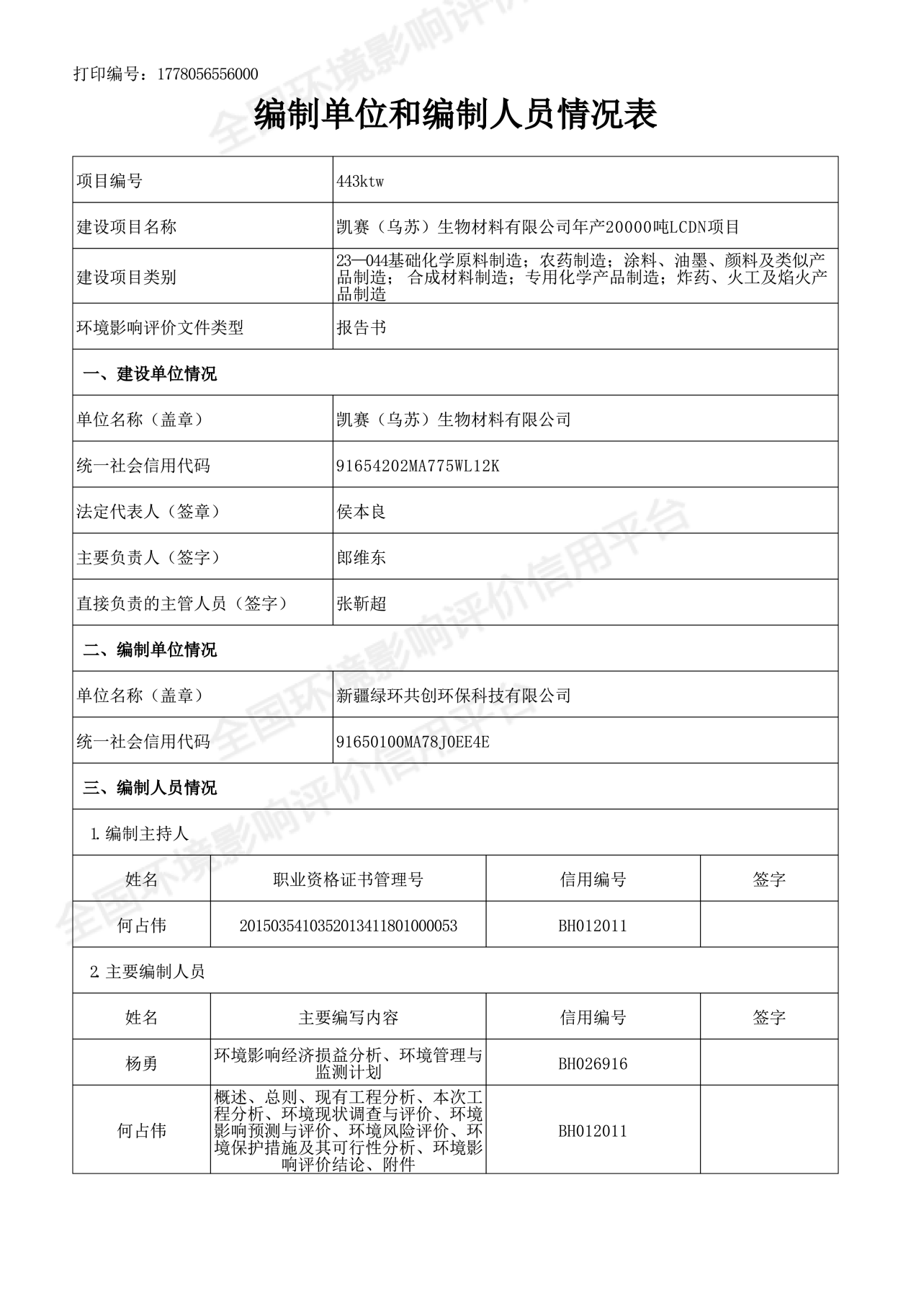
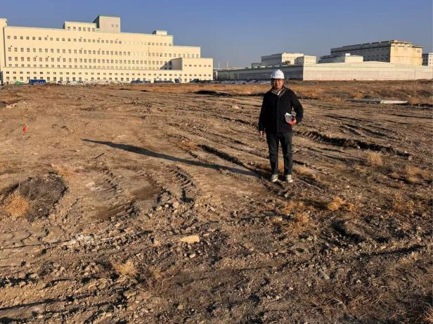 | 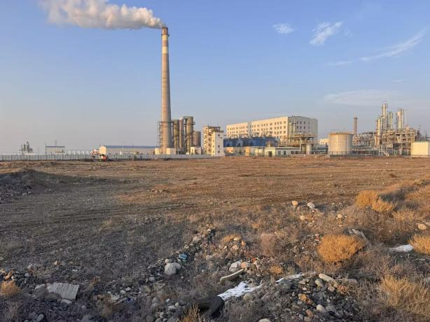
本项目区现状及工程师看现场照片 | 本项目厂区北侧现状照片
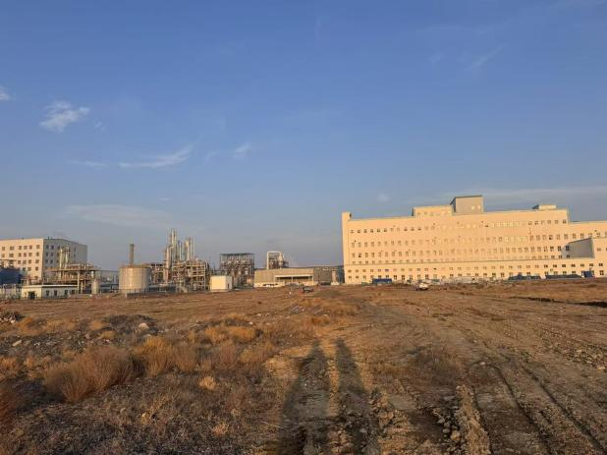 | 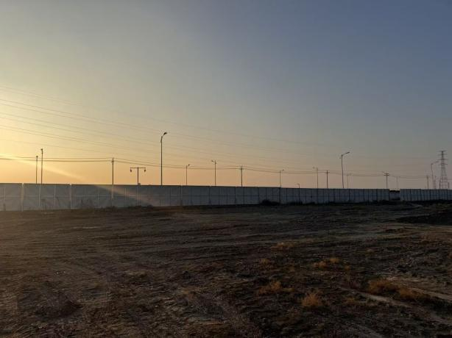
本项目厂区东侧现状照片 | 本项目厂区西侧现状照片
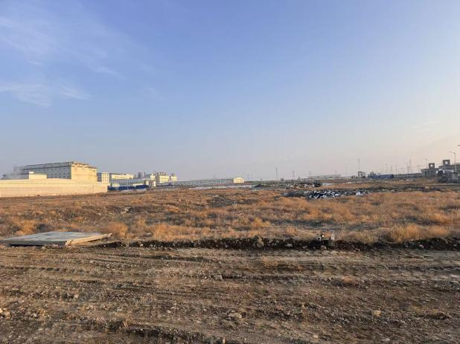 | 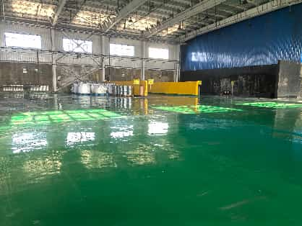
本项目厂区南侧现状照片 | 本项目依托的现有工程危废贮存库
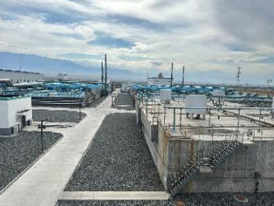 | 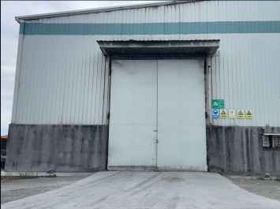
本项目依托的现有工程污水处理站 | 本项目依托的现有工程一般固废暂存库
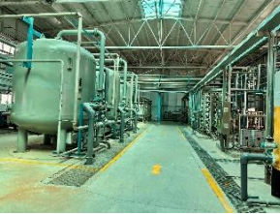 | 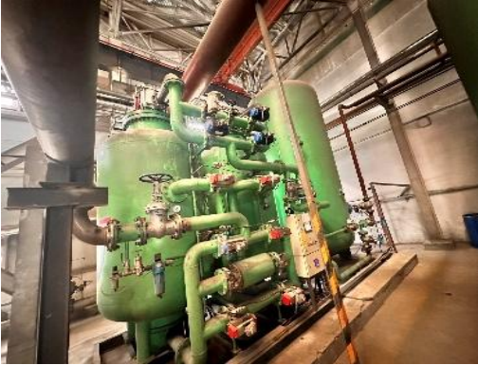
本项目依托的现有工程纯水制备站 | 本项目依托的现有工程制氮站
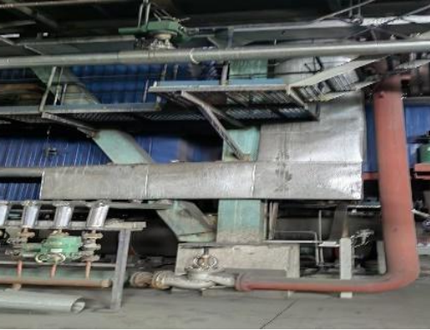 | 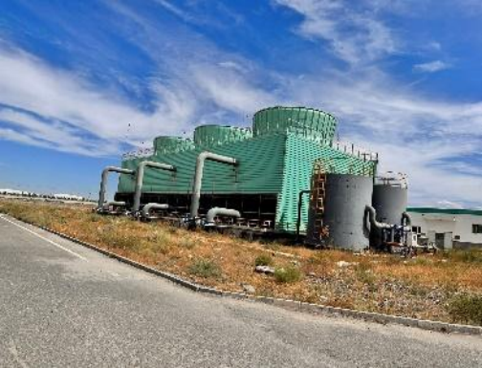
本项目依托的燃煤锅炉（集中供热） | 本项目依托的现有工程冷却循环水站
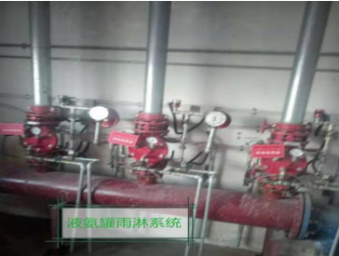 | 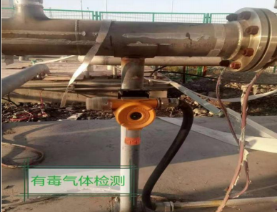
现有工程液氨罐区雨淋系统 | 现有工程液氨罐区有毒气体报警装置
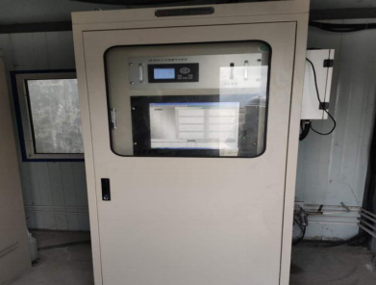 | 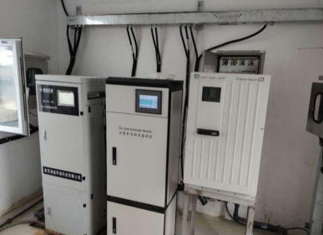
现有工程锅炉废气在线监控设备 | 现有工程锅炉废水在线监控设备

第一章 概述

1.1项目背景及特点

1.1.1项目背景
上海凯赛生物技术股份有限公司（以下简称“凯赛生物”）成立于2000年，由中国留美学者和著名科学家于20世纪90年代创办的高科技产业公司。凯赛生物是一家以合成生物学等学科为基础，利用生物制造技术，从事生物基新材料的研发、生产及销售的科创板上市公司，多年来致力于新型材料和生物化工等绿色产业的技术开发和产业化，先后开发了生物法长链二元酸、生物丁醇、生物基聚酰胺56等一系列生物产业化技术，在世界生物制造领域占据领先地位，其中《生物基重大工程实施方案》重点项目，被国家工信部纳入《产业关键共性技术发展指南（2015年）》。
目前，凯赛生物总部和研发中心（上海凯赛生物技术研发中心有限公司）位于上海浦东张江高科技园区，3个生产基地分别位于金乡、乌苏和太原，其中位于乌苏的生产基地内共设有两个公司，分别为凯赛（乌苏）生物材料有限公司及凯赛（乌苏）生物技术有限公司。
凯赛（乌苏）生物材料有限公司：成立于2016年，目前公司现有工程共有3个项目，分别为：①2017年投资329888万元在乌苏工业园区西区建设的凯赛（乌苏）生物材料有限公司年产10万吨生物基聚酰胺项目（以下简称“现有工程聚酰胺项目”），设计主要产品生产规模为生物基聚酰胺7万t/a、短纤产品3000t/a；②2023年7月投资8000万元在现有工程预留空地内建设凯赛（乌苏）生物材料有限公司12#工艺技改工程（含废渣干燥处理）项目（以下简称“现有工程技改项目”），主要针现有工程聚酰胺项目中戊二胺提取装置、废渣浆液处理进行技术改造，通过在原有戊二胺提取装置中增加滤渣处理装置、过滤调浆装置、批次蒸发处理装置，优化戊二胺提取技术路线，技改前后中间产品戊二胺设计产能不变；③2023年11月投资1373.63万元在现有工程预留空地内建设凯赛（乌苏）生物材料有限公司年产10000吨PD项目（以下简称“现有工程PD项目”），以现有工程聚酰胺项目中间产品戊二胺溶液为原料，年产PD10000t、粗PD200t。
其中现有工程聚酰胺项目已于2017年8月24日取得原新疆维吾尔自治区环境保护厅颁发的《关于凯赛（乌苏）生物材料有限公司年产10万吨生物基聚酰胺项目环境影响报告书的批复》（新环函〔2017〕1315号）；该项目于2019年6月建成一期工程（生物基聚酰胺7万t/a），并于2019年12月28日完成了一期工程的自主环保验收；同时于2021年12月编制《凯赛（乌苏）生物材料有限公司年产10万吨生物基聚酰胺项目环境影响后评价》，并于2021年12月31日在新疆维吾尔自治区生态环境厅备案（新环环评函〔2021〕1350号）。二期工程（短纤产品30000t/a）于2025年7月20日完成自主环保验收。
现有工程技改项目已于2023年7月4日取得伊犁哈萨克自治州塔城地区生态环境局颁发的《关于凯赛（乌苏）生物材料有限公司12#工艺技改工程（含废渣干燥处理）项目环境影响报告表的批复》（塔地环字〔2023〕130号）；该项目于2024年7月建设完成，并于2024年10月17日完成自主环保验收。
现有工程PD项目已于2023年11月24日取得伊犁哈萨克自治州塔城地区生态环境局颁发的《关于凯赛（乌苏）生物材料有限公司年产10000吨PD项目环境影响报告书的批复》（塔地环字〔2023〕232号）；该项目于2024年7月建设完成，并于2025年1月14日完成自主环保验收。
凯赛（乌苏）生物技术有限公司：与凯赛（乌苏）生物材料有限公司位于同一厂区内，其主要产品生产规模为年产5万吨长链二元酸（DC）（3万t/a已建成投产，2万t/a在建）。
本项目生产的LCDN（长链二元胺）是指碳链含10个以上碳原子的脂肪族二胺，是生产尼龙、聚酰胺等材料的关键单体。与二元酸缩聚，可制备长链聚酰胺，这些聚酰胺树脂在汽车、电子电气等领域具有重要作用。
为打造生物基聚酰胺产业链，丰富公司产品种类，完善产业链布局，增强在生物基材料领域的综合竞争力。凯赛（乌苏）生物材料有限公司拟投资32701.59万元，利用凯赛（乌苏）生物技术有限公司长链二元酸（DC）粗品为主要原料，在现有工程厂区预留空地，建设凯赛（乌苏）生物材料有限公司年产20000吨LCDN项目（以下简称“本项目”）。

1.1.2项目特点
本项目位于乌苏市化工产业集中区西区三类工业用地，建设LCDN装置区、甲醇制氢装置区、甲醇制氢压缩机房、配电室、机柜间、罐区、导热油炉房等建构筑物，达产后年生产LCDN2万吨。主要产品为LCDN，同时副产氨水、LCDN粗品。项目具有以下特点：
（1）本项目位于乌苏市化工产业集中区西区现有工程厂区预留空地内，用地为三类工业用地，目前已取得国有建设用地使用权出让合同，园区内供水、供电、供气（天然气）、污水集中处理等基础设施完善。
（2）本项目以同一厂区内凯赛（乌苏）生物技术有限公司生产过程中产生的DC粗品水溶液为主要原料，使现有资源得到更充分、高效的利用，提高资源整体利用率，减少资源浪费；降低因库存囤积引发的风险，保障公司的正常运转，在一定程度上缓解产品压力，具有重要的经济效益和社会效益。
（3）目前国内采用生物法DC为原料生产的LCDN，质量稳定、性能优异，能够满足高端聚酰胺、聚酯材料等生产需求，广泛应用于汽车、电子、纺织等众多领域，具有良好的市场前景。
（4）本项目建成运行后生产过程中产生的污染物主要为废气、噪声、废水和固体废物等，其中废气污染物种类较多，污染源也较多，在评价过程中重点分析，同时也关注项目废水、噪声和固废的处置措施可行性。

1.4.2.6项目与《乌苏市化工产业集中区总体规划（2024-2035年）》符合性分析
2025年5月10日，乌苏市人民政府以《关于<乌苏市化工产业集中区总体规划（2024-2035年）>的批复》（乌政办函[2025]97号）批复了《乌苏市化工产业集中区总体规划（2024-2035年）》。
《乌苏市化工产业集中区总体规划（2024-2035年）》产业发展定位：乌苏市化工产业集中区立足区域资源禀赋与产业基础，以现有生物化工产业集聚区为发展载体，充分发挥生物质资源优势，着力构建以生物基化学品产业、合成生物制造产业为主导，以精细化工为重点，以新能源新材料为配套的产业体系，逐步推动现有化工企业转型升级，推动园区产业向高端转型方向发展，强化地区产业特色，集聚链群效应，建设绿色低碳、特色鲜明和竞争力一流的化工园区。
其中生物基化学品产业、合成生物制造产业发展定位：依托已有生物基制造产业基础，全方面发展生物基制造产业，向下游产业延伸，并实现生物基制造多元化发展，建设以生物基制造为支撑的生物基新材料全产业链系统。
本项目以生物发酵法生产的长链二元酸为原料生产新材料生物基聚酰胺单体长链二元胺，符合乌苏市化工产业集中区“以生物基制造为支撑的生物基新材料全产业链系统”的产业发展定位；同时本项目位于合成生物制造组团，符合乌苏市化工产业集中区产业布局；本项目位于凯赛（乌苏）生物材料有限公司内预留用地，属于乌苏市化工产业集中区西区三类工业用地，符合乌苏市化工产业集中区土地利用规划。综上，本项目符合《乌苏市化工产业集中区总体规划（2024-2035年）》中相关要求。

1.4.2.7项目与《乌苏市化工产业集中区国土空间专项规划（2024-2035年）环境影响报告书》及审查意见符合性分析
2026年1月，新疆化工设计研究院有限责任公司完成了《乌苏市化工产业集中区国土空间专项规划（2024-2035年）环境影响报告书》，2024年6月19日，新疆维吾尔自治区生态环境厅以《关于乌苏市化工产业集中区国土空间专项规划（2024-2035年）环境影响报告书》的审查意见（新环审〔2026〕23号）通过了规划环评的审查。本项目与《乌苏市化工产业集中区国土空间专项规划（2024-2035年）环境影响报告书》审查意见有关情况对照表见表1.4-3。
表1.4-3 项目与《乌苏市化工产业集中区国土空间专项规划（2024-2035年）环境影响报告书》审查意见相符性分析表
序号 | 审查意见 | 落实情况 | 是否符合
1 | 坚持绿色发展，优化产业结构、规划布局。坚持以生态环境质量改善为核心，遵循生态优先、绿色发展原则，依据区域环境和资源禀赋条件，落实乌苏工业园区规划环评以及审查意见要求，不断优化化工园区产业结构和规划布局。切实落实《报告书》提出的优化调整意见和生态环境保护对策措施，促进区域发展和环境保护相协调。化工园区应严格按照集约开发的原则，进一步优化用地布局，促进产业集聚，提高土地集约利用效率。持续推动落实上一轮乌苏工业园区规划环评及其审查意见提出的东区相关产业转移要求。 | （一）本项目坚持绿色发展理念，以改善区域生态环境质量为目标，采取严格的生态保护措施。同时本项目利用现有工程厂区预留场地进行建设，不新增用地。  （二）本项目符合相关产业政策、准入条件、塔城地区生态环境分区管控要求及规划环评中生态环境准入清单要求。  （三）本项目不属于两高项目，同时严格污染物总量管控，采取有效措施削减污染物的排放量，确保实现区域环境质量改善目标。各类污染物排放满足污染物排放标准要求，落实污染物总量控制。  （四）项目清洁生产水平达到国内先进水平。  （五）项目废水经厂区污水处理站处理后，排入乌苏市西区污水处理厂处理；项目固体废物均能够得到妥善处置。  （六）本项目提出了有效的风险防范措施，并要求与区域联动。  （七）本项目建立了环境监控计划。  （八）园区基础设施完善，本项目采用园区集中供热、集中供气、市政供电、集中供水，废水最终进入乌苏市西区污水处理厂，一般工业固体废物最终进入乌苏工业园区一般工业固废填埋场填埋，生活垃圾委托环卫部门处理。  （九）本次评价重点开展工程分析、环境影响预测与评价、环境风险评价和环保措施的可行性论证，同时要求企业建成后按照要求落实环保措施及监测计划。 | 符合
2 | 衔接生态环保要求，严格环境准入。按照规划产业布局入驻企业，结合区域发展定位、开发布局、生态环境保护目标，实行入园企业生态环境准入，不符合分区管控、产业政策、行业准入条件、生态环境准入清单及国家、自治区明令禁止的项目一律不得入驻。引进项目的生产工艺、设备、污染治理技术，以及单位产品能耗、物耗、污染物排放、碳排放总量与强度和资源利用率均需达到同行业国内先进水平。新建、改建、扩建“两高”项目须符合生态环境保护法律法规和相关法定规划，满足重点污染物排放总量控制、碳排放达峰目标、生态环境准入清单、相关规划环评和行业建设项目环境准入条件、环评文件审批原则等要求。 |  | 符合
3 | 严守生态保护红线，加强空间管控。衔接塔城地区、乌苏市及乌苏工业园区国土空间规划及生态环境分区管控要求，严格控制化工园区开发范围，明确各功能区用地要求，合理开发利用。重点关注区域环境空气、地下水环境、土壤环境、地表水环境以及环境风险等，对入驻企业提出具体管控要求。根据化工园区产业结构和产业链，衔接生态环境保护和产业政策等相关要求，完善生态环境准入清单，落实所在生态环境管控单元的管控要求，切实保障《规划》实施不突破分区管控单元的具体要求。对化工园区周边的乌苏市区及其他村镇、奎屯河、东风干渠、四棵树河、红旗干渠、耕地等敏感目标设置合理的防护距离，进一步优化产业布局，严格落实各项环境保护措施和环境风险防范措施，确保环境敏感目标得到有效保护。 |  | 符合
4 | 严格管控区域污染物和温室气体排放。严格控制化工园区开发强度，优化项目建设时序，落实污染物总量控制、减排任务。采取有效措施减少氮氧化物、挥发性有机物等污染物排放量，各类污染物排放须满足国家及自治区最新污染物排放标准要求。深入开展应对气候变化工作，提出减污降碳协同控制要求，严格控制温室气体排放，确保完成下达的“双碳”目标任务。统筹开展“两高”项目水资源消耗、污染物和碳排放的源项识别及减污降碳措施要求，推动园区绿色发展。 |  | 符合
5 | 严格资源利用总量控制，加快基础设施建设。进一步推动集中供热，禁止新建、扩建、改建分散式燃煤锅炉。优先布局集约型、节水型产业，加强对工业废水的深度治理、提标改造，提高工业废水污染控制水平，减少新鲜水用量和废水排放量，最大限度提高水资源综合利用率。加强固体废物综合利用，推动固废在园区的协同循环利用，提高固废就地资源化效率。严格按照国家有关规定，依法合规处理处置危险废物。 |  | 符合
6 | 强化环境风险监控和管理，建立健全园区环境风险防控体系。强化突发环境事件应急响应联动机制，保障生态环境安全。编制并持续完善园区突发环境事件应急预案，关注对周边环境敏感目标影响，足额配备应急物资，定期开展应急演练，提升环境风险防控和应急响应能力，防控规划实施可能引发的环境风险，保障区域环境安全。强化化工园区水污染问题排查整治工作，对重点场所、重点企业加强地下水、土壤污染隐患排查，全面查清隐患并落实整改。 |  | 符合
7 | 《规划》所包含的近期建设项目在开展环境影响评价时，应结合分区管控成果、规划环评提出的指导意见，重点开展工程分析、环境影响预测与评价、环境风险评价和环保措施的可行性论证，强化环境监测和环境保护相关措施的落实。规划环评结论及审查意见被园区管理机构和规划审批机关采纳的，入驻园区建设项目的环评内容可以适当简化。 |  | 符合

第四章 本次工程分析

4.1本项目工程概况
（1）项目名称：凯赛（乌苏）生物材料有限公司年产20000吨LCDN项目
（2）建设单位：凯赛（乌苏）生物材料有限公司
（3）建设性质：新建
（4）建设地点：本项目位于乌苏市化工产业集中区西区现有工程预留空地内，本项目中心坐标E84°16′32.514″，N44°20′18.854″。
（5）项目投资：本项目总投资32701.59万元，均为企业自筹。
（6）建设规模：本项目年产20000吨LCDN（立项文件中项目分两期进行建设，每期规模各年产1万吨LCDN，根据目前企业建设规划，两期工程同时建设，因此本次评价按照两期工程同时建设进行分析，不再分期进行评价）。
（7）占地面积：本项目利用现有工程预留空地进行建设，占地面积25873m²（38.81亩）。本项目所在凯赛厂区总占地面积1285281.281平方米（约1927.92亩）。
（8）工作制度：年生产操作小时8000h；生产车间工人按四班三倒制运行，四班制配备定员。
（9）劳动定员：根据本项目生产管理的需要，结合自动化水平，本项目新增劳动定员45人。
（10）项目实施规划：本项目建设周期预计为5个月。
本项目部分原料、中间品及产品对应的简称见表4.1-1。
表4.1-1 本项目部分原料、中间品及产品对应的简称一览表
序号 | 中文名称 | 对应简称 | 备注
1 | 长链二元酸 | DC | 本项目主要原料
2 | 长链二元腈 | DCN | 本项目中间品
3 | 长链二元胺 | LCDN | 本项目产品

4.1.1建设内容
本项目主要建设2万t/aLCDN生产线以及配套公用工程，同时新建与项目相配套的储运工程、公用工程、辅助工程和环保工程；此外，还依托现有工程已建的公用工程、储运工程、辅助工程及环保工程。本项目组成及建设情况见4.1-2。
表4.1-2本项目组成及建设主要内容
类别 | 工程名称 |  | 主要建设内容或装置 | 备注
主体  工程 | 生产车间1 |  | 钢框架结构，占地面积2529.19m²，高度21.1m；内部主要建设1条1万吨/年LCDN生产线，包含粗品处理、一级反应及精制、二级反应及精制、产品包装线等设备。 | 新建
主体  工程 | 生产车间2 |  | 钢框架结构，占地面积1750m²，高度21.1m；内部主要建设1条1万吨/年LCDN生产线，包含粗品处理、一级反应及精制、二级反应及精制等设备。 | 新建
主体  工程 | 室外设备区 |  | 占地面积2435m²，主要建设生产过程中用到的中间品罐、缓冲罐、副产品罐等储罐。 | 新建
主体  工程 | 甲醇制氢装置区 |  | 钢框架结构，占地面积456m²，主要建设2套甲醇制氢主装置，包含甲醇裂解制氢单元、变压吸附单元。 | 新建
主体  工程 | 甲醇制氢压缩机房 |  | 门式钢架结构，占地面积534.36m²，高度10.9m；主要建设氢气压缩机。 | 新建
储运工程 | 原料及成品罐区 |  | 混凝土环墙基础，占地面积934.26m²，主要建设6座储罐，分别为甲醇储罐1座（内浮顶，300m³）、乙醇储罐1座（固定顶，80m³）、氢氧化钾溶液储罐1座（固定顶，40m³）、液态LCDN产品储罐3座（固定顶，压力罐，每座200m³） | 新建
储运工程 | 罐区泵区 |  | 占地面积60m²，主要建设本项目罐区内储罐使用的泵 | 新建
储运工程 | 装卸车设施 |  | 汽车罐车运输，配套密封式快速接头，废气收集措施 | 新建
储运工程 | 液氨储罐 |  | 依托现有工程已建的1座600m³液氨储罐，球罐，压力罐 | 依托现有工程
储运工程 | 丁类库房 |  | 1座，占地面积7500m²，储存本项目固态LCDN产品、原料硅藻土 | 依托现有工程
储运工程 | 甲类库房 |  | 1座，占地面积600m²，储存本项目原料加氢催化剂、片碱、硫酸等 | 依托现有工程
辅助  工程 | 循环水站 |  | 依托现有工程3#动力站设置的12000t/h循环水系统及配套的加药设施 | 依托现有工程
辅助  工程 | 纯水制备站 |  | 依托现有工程与凯赛（乌苏）生物技术有限公共建的纯水系统(（75m³/h）为本项目提供纯水 | 依托现有工程
辅助  工程 | 制冷站 |  | 依托现有工程制冷站1座1200m³/h制冷机提供冷冻水 | 依托现有工程
辅助  工程 | 供风系统 |  | 依托现有工程空压站建设的2台轴流空压机提供1.6MPa（G）仪表空气，单台流量92000Nm³/h | 依托现有工程
辅助  工程 | 制氮站 |  | 依托现有工程氮气站建设的2套PSA制氮设备提供1.6MPa（G）氮气，单套氮气产生量1500Nm³/h | 依托现有工程
辅助  工程 | 天然气导热油炉房 |  | 门式钢架结构，占地面积400m²，高度7.9m；主要建设2座4.1MW天然气导热油炉，分别为两条LCDN生产线提供导热油加热 | 新建
辅助  工程 | 蒸汽系统 |  | 蒸汽由园区集中供热（现有工程锅炉房）提供，内设5台75t/h（4用1备）蒸汽锅炉 | 依托现有工程
公用  工程 | 供水 |  | 依托厂内现有给水系统，分为新鲜水系统、纯水系统和循环冷却水系统，本项目配套建设相关管网设施 | 新建
公用  工程 | 排水 |  | 本项目生活污水及生产废水进入厂区现有工程已建污水处理站处理，处理后废水与循环冷却水排水、纯水制备废水一同经厂区总排口排入园区污水管网 | 依托现有工程
公用  工程 | 供电 |  | 本次两回10kV电源进线引自就近园区10kV侧I、II段，每回电源应满足二级及以上用电负荷的需求。  本项目新建1座变配电室，变配电室内设置10/0.4kV变压器四台，每台容量2500kVA。 | 电源依托园区；本项目新建变压器
公用  工程 | 采暖通风 |  | 采暖由现有工程锅炉蒸汽减温减压后供给，根据不同的环境要求，建筑物需设置通风系统。通风以自然通风为主，当自然通风不能满足环境要求时，需设置机械通风。对散发爆炸危险介质的建筑，选择防爆风机。通风、空调风管穿防火分区、楼板及通风设备机房处设防火阀。 | 热源依托园区集中供热，其他管网及设备新建
公用  工程 | 消防 |  | 依托现有工程消防设施。现有工程已建有完善的消防给水系统，包括消防水池及泵房。消防泵房位于厂区给水泵站内，包括消防加压泵、稳压装置、消防水池及辅助设施。消防泵房位于厂区中部，包括消防加压泵、稳压装置、消防水池及辅助设施。消防水池有效容量：3600m³。消防泵房内消防设备包括：消防水泵3台（2开1备），单泵流量200L/s、扬程95m；消防稳压泵2台（1开1备），单泵流量5L/s、扬程105m，稳压罐有效容积0.4m³。  本项目由新建装置东侧路边现有消防管网南北侧各接出一支DN300消防管线，沿新建装置周围做环状消防给水管道，管材采用无缝钢管。在沿线布置室外消火栓，室外消火栓考虑防冻措施。消火栓间距不大于60米，另在新建装置区高大框架和设备群设置消防水炮保护。 | 消防水源依托现有工程；其他消防管道、消防栓等消防设施新建
公用  工程 | 供气 |  | 本项目生产所需天然气由园区供气管网提供，本项目在厂区内新建供气管道接入本项目厂区 | 气源依托园区；厂区内管道新建
环保  工程 | 废气 |  | 干燥废气废气经密闭管道收集后，进入1#尾气处理装置（一级水吸收+一级碱吸收）处理，最终经27m高排气筒排放；一级反应精馏真空不凝气、二级反应精馏真空不凝气、储罐呼吸及装卸车废气经密闭管道收集后，进入2#尾气处理装置（两级冷凝+一级水吸收+一级酸吸收+两级活性炭吸附）处理，最终通过1根27m高排气筒排放；乙醇回收不凝气及成品处理废气进入3#尾气处理装置（两级水吸收+一级酸吸收）处理，最终通过1根27m高排气筒排放；甲醇制氢解吸气与天然气一同进入1#导热油炉燃烧后，形成导热油炉废气，最终通过1根25m高排气筒排放。 | 新建
环保  工程 | 废水 |  | 本项目生活污水、生产废水进入厂区污水处理站处理，处理后废水与本项目纯水制备废水、循环冷却水排水一同经厂区废水总排口排入园区污水管网，废水总排口处浓度满足《污水排入城镇下水道水质标准》（GB/T31962-2015）表1B级限值。 | 依托现有工程已建污水处理站
环保  工程 | 固废 | 一般固废 | 废硅藻土、污水处理站污泥及硅藻土废包装材料属于一般固废，依托现有工程已建一般工业固体废物贮存库暂存，定期清运至园区一般工业固废填埋场填埋处置填埋处置。 | 依托现有工程
环保  工程 | 固废 | 危险废物 | 废活性炭、废润滑油、废加氢催化剂、化学品废包装材料依托现有工程已建危险废物贮存库，分类定期委托有资质的单位运输处置；废变压吸附剂、废甲醇制氢催化剂、废导热油在检修期产生，不在厂区内贮存，定期交由有资质单位处理。 | 依托现有工程
环保  工程 | 固废 | 生活垃圾 | 新增少量生活垃圾，依托现有设施分类收集，委托园区环卫定期清运 | 依托现有工程
环保  工程 | 噪声 |  | 选用低噪声燃烧器、泵、风机、压缩机、搅拌器等设备，加强厂区绿化，设备设置消声、减振设施，机泵尽量安装在室内，设备定期维护和保养 | 新建
环境风险 | 三级防控措施 |  | 本项目完善厂内三级防控措施，包含罐区围堰、有毒气体检测装置、消防报警系统、事故池、排污沟、导雨管等。 | 依托现有工程+新建
环境风险 | 储罐区围堰 |  | 储罐区周边设置不低于1.2m围堰，设排水设施通往事故池 | 新建
环境风险 | 装置区导流 |  | 装置区周边设置截水沟和集水设施，可将事故废水和消防废水通入事故池 | 新建
环境风险 | 分区防渗 |  | 本项目储罐区基础、吸收塔基础设为重点防渗区，装置区为一般防渗区 | 新建
环境风险 | 事故池 |  | 依托厂内现有1座1000m³事故池和1座6000m³事故池，用于紧急情况下收纳泄漏废液和消防废水 | 依托现有工程
环境风险 | 危险废物贮存库 |  | 本项目产生的危险废物，依托现有占地800m²的危险废物贮存库暂存，定期委托有资质的单位处理 | 依托现有工程
环境风险 | 火灾报警 |  | 装置区设置火灾自动报警系统、工业电视监控系统 | 新建

（2）供电
表5.2-1 本项目公用工程与园区依托关系一览表
基础设施 | 规划情况 | 运行情况 | 依托关系
道路 | 道路交通系统 | 已投运多年 | 可依托
给水 | 由园区净水厂供水，供水管网覆盖项目区 | 已投运多年 | 可依托
排水 | 排水管网覆盖园区，污水处理厂处理规模2万m³/d | 已投运多年 | 可依托
供气 | 园区天然气门站已建成 | 已投运多年 | 本项目不涉及
供电 | 园区电网 | 已投运多年 | 可依托
蒸汽 | 利用现有凯赛锅炉集中供热 | 已投运多年 | 可依托

5.3区域污染源调查
区域已建及在建企业的三废排放基本情况见表5.3-1、表5.3-2、表5.3-3。
表5.3-1 园区内现有企业废气排放情况
序号 | 项目区 | 名称 | 废气排放情况（t/a） | 治理措施
1 | 园区现有企业 | 乌苏宏江燃气有限公司 | SO₂：5.2、NO_{X}：0.19、颗粒物：7.88、VOCs：0.074 | 厨房油烟机
2 | 园区现有企业 | 乌苏恒帆棉纺织有限公司 | 颗粒物：9.27 | 袋式除尘和筒式一体化除尘器+15m排气筒处理
3 | 园区现有企业 | 乌苏市锐泰毛纺织有限公司 | 颗粒物：1.8 | 污水站设吸收塔，分拣毛尘采用集气罩+螺旋除尘器+15m排气筒处理
4 | 园区现有企业 | 新疆聚鑫隆纸业有限公司 | SO₂：22.7、NO_{X}：64.7、颗粒物：7.14 | 锅炉烟气采用袋式除尘+钠法双碱法脱硫+45m烟囱排放，污水站恶臭采用活性炭吸附法
5 | 园区现有企业 | 塔城地区乌苏市西区污水处理厂建设项目二期工程 | 氨气：0.541、硫化氢：0.021 | 经1套生物除臭设施处理后通过1根30m排气筒排放
6 | 园区现有企业 | 凯赛（乌苏）生物技术有限公司 | SO₂：2.664、NO_{X}：3.68、颗粒物：4.808、VOCs56.33 | 烷烃罐区废气采用活性炭吸附；成品干燥废气采用袋式除尘器预处理，处理后废气与其他废气均采用水吸收/酸吸收/碱吸收工艺
7 | 园区现有企业 | 凯赛（乌苏）生物材料有限公司 | SO₂：40.2215、NO_{X}：27.3258、颗粒物：31.9121、VOCs7.636 | 锅炉废气采用SNCR+SCR 脱硝+电袋复合除尘+氨法脱硫；污水处理站废气采用生物除臭；含尘废气采用袋式除尘器；危废库废气及酸碱罐区废气采用活性炭吸附；其他废气采用水吸收/酸吸收/碱吸收工艺

表5.3-2 园区内现有企业废水排放情况
序号 | 项目区 | 名称 | 治理措施 | 排放去向
1 | 园区现有企业 | 乌苏宏江燃气有限公司 | 压缩机冷却循环过程产生的废水为清净下水，用于项目区绿化与泼洒抑尘；生活污水、脱水过程产生的废水经无害化处理后排入化粪池内进行处理 | 排入下水管网
2 | 园区现有企业 | 乌苏恒帆棉纺织有限公司 | 一体化污水处理装置，要求生活污水在经过处理后达到《污水综合排放标准》（GB8978-1996）的二级标准 | 生活污水根据需要用于厂内绿化或排入下水管网
3 | 园区现有企业 | 乌苏市疆宇毛纺织有限公司 | 物化处理+生化处理+深度处理 | 部分回用，其余处理达标后排下水管网
4 | 园区现有企业 | 新疆聚鑫隆纸业有限公司 | 斜筛+高效浅层气浮处理生产废水；集成式生物化粪池收集生活污水 | 生产废水回用，生活污水经处理后绿化
5 | 园区现有企业 | 塔城地区乌苏市西区污水处理厂建设项目二期工程 | 项目自身为污水处理项目，采用“调节池→一级除硬混凝沉淀池→pH调节池→水解酸化→一级AAO生化→二沉池→二级AAO生化→软化除硬高密池→臭氧氧化→曝气生物滤池→一级多介质过滤→一级超滤→一级RO→软化除硬→二级多介质过滤→二级超滤→螯合树脂→脱碳塔→二级RO→浓水→MVR”污水处理工艺 | 处理后尾水排入尾水库，用于用于荒漠植被的恢复和灌溉用水
6 | 园区现有企业 | 凯赛（乌苏）生物技术有限公司 | / | 现有工程废水依托凯赛（乌苏）生物材料有限公司厂区污水处理站处理，在建工程废水直接进入乌苏市西区污水厂二期工程处理
7 | 园区现有企业 | 凯赛（乌苏）生物材料有限公司 | 污水处理站采用中和沉淀+水解酸化+A2O工艺进行处理，污水处理站后半段设置有MBR+RO+MVR装置用于应急备用 | 进入乌苏市西区污水处理厂处理
表5.3-3 园区内企业固废排放表
序号 | 项目区 | 名称 | 固废产生情况 |  | 备注
序号 | 项目区 | 名称 | 一般固废 | 危险废物 | 备注
1 | 园区现有企业 | 乌苏宏江燃气有限公司 | / | 1 | 压缩机含油废水
2 | 园区现有企业 | 乌苏恒帆棉纺织有限公司 | 83.16 | / | 棉絮和棉尘
3 | 园区现有企业 | 乌苏市疆宇毛纺织有限公司 | 10801 | / | 羊毛杂质、羊毛絮、污水站污泥浮渣、废离子交换树脂
4 | 园区现有企业 | 新疆聚鑫隆纸业有限公司 | 22542 | / | 锅炉灰渣、分拣废物、制浆泥渣、污水处理污泥、脱硫石膏
5 | 园区现有企业 | 塔城地区乌苏市西区污水处理厂建设项目二期工程 | 36794.9 | 65.54 | 栅渣、污泥、杂盐、废试剂瓶和检测废液、废矿物油及包装桶、废膜，其中污泥、杂盐及废膜在项目运行后进行危险特性鉴别，鉴别结果出具之前，按照危废进行管理
6 | 园区现有企业 | 凯赛（乌苏）生物技术有限公司 | 33175.68 | 892 | 菌体污泥、废活性炭、废润滑油等
7 | 园区现有企业 | 凯赛（乌苏）生物材料有限公司 | 86441.99 | 54.2995 | 污水处理站污泥、锅炉灰渣、菌体污泥、脱硫石膏、废絮凝剂、玉米原料杂质、废树脂、废包装物、废催化剂等

第八章 环境保护措施及其可行性分析
根据国家有关环保法规要求，该项目必须执行“三同时”。项目投产后，其污染物排放必须达到国家和地方规定的标准和符合环境保护有关法规。本章主要对本项目设计采取的各项环境保护措施从技术可行性、可靠性和经济合理性等方面进行分析论证并提出改善意见，以便在项目实施过程中采用经济合理的污染防治工艺和设施，确保项目排污得到有效控制并达到相关要求。

8.1施工期污染防治措施分析

8.1.1施工期环境空气污染防治对策
（1）施工扬尘防治措施
施工期间扬尘影响范围较小，重污染带位于施工场地内，针对施工阶段的施工安排随机性较强等情况，建设单位采取以下措施以减轻其影响：
①加强施工扬尘监管，积极推进绿色施工，建设工程施工现场应对分输站设置全封闭围挡墙，围挡高度不得低于1.8m，严禁敞开式作业，施工现场道路应进行地面硬化。推行道路机械化清扫等低尘作业方式。
②为防止材料运输中产生道路扬尘，应定时对道路洒水抑尘。施工运输车辆行驶限制车速，同时有利于施工现场安全。卸料时，应尽量降低高度，采取洒水抑尘措施。
③禁止露天堆放建筑材料，细颗粒散料要在施工场地做临时材料库进行封闭保存，搬运时轻拿轻放，防止包装袋破裂。风速过大时停止施工作业，并对堆放的砂石等建筑材料进行篷布遮盖处理。
④施工现场道路经常清扫，干旱季节要洒水。限制进出施工现场运输车辆的行驶速度，而且对运输水泥、土方和施工垃圾等易产生扬尘的车辆要严密遮盖，避免沿途洒落。在运送建筑垃圾出施工现场应对车辆进行必要的清洁处理，以免对周围环境造成二次污染。
⑤合理选择堆场，不宜设置在厂区的上风向；保护施工区的工作环境，做到文明施工。
⑥施工现场扬尘防治做到工地周边围挡、物料堆放覆盖、土方开挖湿法作业、路面硬化、出入车辆清洗、渣土车辆密闭运输“六个百分百”。
在严格落实以上措施后，施工期产生的扬尘污染将得到有效控制，对施工人员以及周边居民的影响基本在人们可接受范围之内，对区域大气环境影响不大。
（2）施工机械、车辆尾气防治措施
施工机械、车辆以柴油为燃料，会产生一定量的废气，主要污染物为CO、NOx、THC等，建设单位拟采取以下措施，减小尾气对大气环境的影响：使用符合国家标准的工程车辆及施工机械，淘汰老、旧车辆及施工机械，使用符合燃油标号的油料；更新控制排放装置，使用新型节油净化器和燃油增效剂，达到净化空气作用的同时又节省了燃油；为了保证尾气达标排放，所有燃油机械及运输车辆需安装尾气净化器；定期对施工机械进行维修、保养，始终保持发动机处于良好的状况，降低尾气中有害成分的浓度。

8.1.2施工期水污染防治对策
（1）对施工的主要污水排放要进行控制和处理；建设单位和施工单位要重视施工污水排放的管理，杜绝不处理和无组织排放；
（2）施工人员生活污水排入依托现有工程污水处理站处理后排入园区管网，最终由乌苏市西区污水处理厂处理；生产废水中含泥沙污水排入沉淀池，经沉淀后回用与施工现场降尘。
（3）严禁各类废水未经处理直接外排，对各污水处理设施采取防渗等措施，避免对地下水造成影响。

8.1.3施工期噪声污染防治对策
本项目施工中噪声污染防治应从施工机械、运输工具、施工方法及对施工人员采取保护为原则，噪声控制要严格按《建筑施工噪声排放标准》（GB12523-2025）执行，尽量减少施工噪声对施工人员及周围环境的影响。
- 合理安排施工机械的使用，减少或限制高噪声设备的使用时间，加强各种施工机械的维修保养，噪声较大的作业安排在白天进行。
（2）针对具体机械设备采取多种措施降噪：
①固定机械设备与挖土、运土机械，如挖土机、推土机等，对于位置固定的这些机械设备，如不能在操作间工作的，可适当建立临时单面声屏障；
②通过消声器和基础减振的方法降低噪声；空压机、发电机等高噪声设备，采用固定式或活动式隔声罩或隔声屏障进行局部遮挡；
③加强对设备的维护、养护，闲置设备应立即关闭；
④加强施工管理，降低人为噪声影响加强施工期间的车辆、人员调度和管理，按操作规范操作机械设备避免操作过程中减少碰撞噪声，并对工人进行环保方面的教育。尽量少用哨子、电钟等指挥作业。在装卸过程中，禁止野蛮作业，减少作业噪声；
（3）合理安排运输车辆的路线和行驶速度。运输车辆的进出应确定固定运输路线，尽量减少夜间运输，经过村庄路段时尽量减少或杜绝鸣笛；适当限制大型载重车的车速，尤其进入噪声敏感区时应限速。

8.1.4施工期固体废物处置措施
施工期固体废弃物主要建筑垃圾、施工人员产生的生活垃圾等。施工过程中的挖方，若遇大风天气易产生风蚀扬尘污染周围大气环境；在雨季易随降水产生地面径流，造成水土流失；施工人员的生活垃圾若不及时清运处理，则会腐烂变质、滋生苍蝇蚊虫、产生恶臭、传染疾病，从而给周围环境和作业人员健康带来不利影响。本项目厂区地块平坦，施工过程中能做到挖填平衡，无弃土产生。
为了减少固体废物对环境产生不良影响，评价要求项目在施工期应严格采取如下污染控制措施：
（1）施工期产生的挖方用于道路铺垫，施工作业带平整。挖方未回填之前进行堆放时应加盖防尘网，做到及时清理以减缓对区域环境空气的影响。
（2）施工期生活垃圾集中收集，日产日清，严禁随处堆放，委托园区环卫部门定期清运。
（3）加强施工管理，合理安排施工进度，建筑垃圾由建设单位拉运至园区指定的建筑垃圾堆放场所，部分废塑料、废弃钢筋和钢板等可回收固废，分类收集后外售回收单位处置。
采取上述措施后，施工期固体废物均可得到妥善处置，因此不会对周围环境产生明显影响。

8.1.5施工期生态环境保护措施
施工期对当地生态环境的破坏主要表现在土建施工时对土地扰动作用，造成植被的破坏、短期内使水土流失加剧，对局部生态环境有不利影响。
（1）植被的保护与恢复措施
施工期土方等严禁就地倾倒覆压植被，同时采取护坡、挡土墙等防护措施。严格划定施工范围和人员、车辆的行走路线，避免对施工范围之外的区域的植被造成碾压和破坏。
对施工范围内的地表植被，施工前应先剥离移地养护保存，以便施工中或施工后恢复利用。在“适地适树、适地适草”的原则下，树种、草种应以选择当地优良的乡土树种草种为主，保证绿化栽植的成活率，并通过建立外来物种环境影响评价制度和加强外来物种引进的监管工作等来防止外来物种的入侵，保护本地物种。
（2）动物的保护措施
做好保护野生动物的宣传工作，提高施工人员的保护意识，严格遵守《中华人民共和国野生动物保护法》，严禁在施工期间捕猎野生动物尤其是国家级野生保护动物及列入自治区的野生保护动物，严禁捕杀鸟类。
优选施工时间，在不影响工程进度的前提下，尽量避开野生动物活动的高峰时段。施工期间加强堆料场防护，加强施工人员的各类卫生管理，避免生活垃圾、生活污水的直接排放，减少污染，最大限度保护动物生境。
（3）水土流失的防治对策措施
在地面施工过程中，应避免在大风季节以及暴雨时节作业。对施工破坏区，施工完毕，要及时平整土地，并种植适宜的植物，以防止发生新的水土流失。
施工结束后，施工作业带等应及时进行水土保持工作。及时在开挖面和存放地的裸露土地上恢复植被，恢复土地的使用条件，及时归还当地恢复利用。对于的确需要在坡度大于15°的地区施工区域，施工时应及时在坡脚处设置草袋挡土墙挡护或坡面种植草本植物等防护措施加以防护，以减少水土流失现象发生。
禁止在工程征地范围外、植被良好的地区进行取土石活动，以减少水土流失损坏面积。
（4）防沙治沙
本工程在防沙、治沙方面，坚持“因地制宜、因害设防、保护优先、综合治理”的原则，坚持宜乔则乔、宜灌则灌、宜草则草，采取以林草植被建设为主的综合措施，加强地表覆盖，减少尘源。具体措施有：
①严禁在非施工地段随意踩踏、占用，破坏地表植被和稳定的结皮层。施工结束后，对施工场地及时进行清理、平整，减少沙物质来源。
②工程所在区域多为裸地。为保护土地资源，在施工前，对管线所处位置进行表土剥离，剥离的表土作为后期生态恢复；禁止随意剥离工程占地以外的剥离砾石。
③植物措施：本工程管线施工区域在选址选线阶段尽量选择在植被稀少或荒漠的区域布点，采取少占地、少破坏植被的原则，缩小施工范围；植被覆盖度高的区域，采取分层开挖、分层回填措施，避免破坏区域土壤肥力；工程施工结束后采取自然恢复的方式对区域植被进行恢复。
本工程需严格按照《中华人民共和国防沙治沙法》有关规定，落实防沙治沙措施，控制土地沙漠化的扩展，对于自然恢复条件不好且易发生沙化的地段，根据实际情况对地表进行人工固沙处理，最大限度减少对植物和野生动物生存环境的践踏破坏。本工程防沙治沙措施实施后，预计区域植被覆盖度能维持现状，避免区域土地沙化。

8.2运营期大气污染防治措施

8.2.1废气源头控制
本着提升设备水平，提高系统的密闭性，减少无组织排放，从源头控制减少废气产生。因此本项目在工艺设计时，根据项目的特点，尤其注重生产线上的设备的优化选型，特别注意在需要时的密闭无泄漏的设备选型及其他各环节的密闭设计，做到关键设备及其环节的“管道化、密闭化、自动化、信息化”等要求，力争使生产过程中废气产生及排放量降至最低。
本项目对工艺废气的控制措施如下：
•采取垂直布置流程减少物料输送过程废气排放，减少无组织排放。
•采用密闭式反应装置，反应过程尽量不打开反应器等设施，防止废气泄漏。反应器采用底部给料或使用浸入管，顶部添加液体宜采用导管贴壁给料。
•固体物料设置密闭投料器，减少废气无组织排放。
•周转量大的液体物料如甲醇、乙醇、LCDN等采用储罐化储存和管道化输送，建立储罐氮封系统基本消除了呼吸排放。
•物料的转釜操作采用泵设备输送，排气接入废气处理系统。

8.2.2有组织废气防治措施及可行性
本项目有组织废气防治措施主要有：
（1）含尘废气处理措施
根据工程分析，本项目含尘废气主要有干燥废气、成品处理废气。干燥废气主要污染物为颗粒物，成品处理废气主要污染物为颗粒物及少量非甲烷总烃。
干燥废气经设备自带袋式除尘器处理后进入尾气处理装置处理，其中干燥废气进入1#尾气处理装置（一级水吸收+一级碱吸收）处理后，通过1根27m高排气筒排放，废气中颗粒物排放浓度为6.8mg/m³，能够满足《石油化学工业污染物排放标准》（GB31571-2015，含2024年修改单）中表5特别排放限值要求。
成品处理废气（包含切片、破碎、包装等工序产生的颗粒物）经袋式除尘器处理后进入3#尾气处理装置（两级水吸收+一级酸吸收）处理后，通过1根27m高排气筒排放，废气中颗粒物排放浓度为12mg/m³，能够满足《石油化学工业污染物排放标准》（GB31571-2015，含2024年修改单）中表5特别排放限值要求。
根据《排污许可证申请与核发技术规范 石化工业》（HJ853-2017），该规范中无粉尘可行性措施，因此本次评价参考《制药工业污染防治可行技术指南原料药（发酵类、化学合成类、提取类）和制剂类》（HJ1305-2023）袋式除尘器处理属于处理含尘废气的可行技术，该技术适用于制药粉碎、过筛、成品干燥、包装等工序的含尘废气处理。利用纤维织物的过滤作用对含尘气体进行净化，可去除粒径0.1µm以上的颗粒物，除尘效率可达99%。
（2）有机废气处理措施
本项目一级反应精馏真空不凝气、二级反应精馏真空不凝气、储罐呼吸及装卸车废气均进入2#尾气处理装置进行处理，处理工艺采用“两级冷凝+一级水吸收+一级酸吸收+两级活性炭吸附”工艺，处理后废气中非甲烷总烃去除效率为97%，甲醇排放浓度为0.2mg/m³，均能够满足《石油化学工业污染物排放标准》（GB31571-2015，含2024年修改单）中表5特别排放限值（非甲烷总烃去除效率≥97%）及表6特征污染物排放限值（甲醇50mg/m³）要求。
本项目乙醇回收废气、经袋式除尘器处理后的成品处理废气一同进入3#尾气处理装置进行处理，处理工艺采用“两级水吸收+一级酸吸收”工艺，处理后废气颗粒物排放浓度为12mg/m³，非甲烷总烃去除效率98%，能够满足《石油化学工业污染物排放标准》（GB31571-2015，含2024年修改单）中表5特别排放限值（颗粒物20mg/m³、非甲烷总烃去除效率≥97%）要求。
本项目甲醇制氢解吸气进入导热油炉进行燃烧，经燃烧处理后，甲醇排放浓度为1.26mg/m³，满足《石油化学工业污染物排放标准》（GB31571-2015，含2024年修改单）中表6特征污染物排放限值（甲醇50mg/m³）要求；非甲烷总烃放浓度为1.26mg/m³，去除效率97%，能够满足《石油化学工业污染物排放标准》（GB31571-2015，含2024年修改单）中表5特别排放限值（非甲烷总烃去除效率≥97%）要求。
1）处理工艺对比
对于有机废气，通常采用低温凝结方式进行捕集收集；对于处理规模大、污染物浓度较高、无回收价值、难降解废气的处理，可综合采用吸收法、吸附法、燃烧法等废气处理工艺。几种有机废气治理工艺主要优缺点见下表8.2-1。
表 8.2-1 几种废气治理工艺比较
处理技术 | 适用范围 | 优点 | 缺点
冷凝法 | 高浓度、高沸点、小气量、单组分 | 对高浓度单组分废气的处理费用低，回收率高 | 工艺复杂，对中高浓度废气回收率低，低浓度废气处理费用高
吸收法 | 大气量、高浓度、低温度、高压力 | 去除效率高、处理气量大、工艺成熟 | 高温废气需降温、压力低时净化效率低、吸收剂需回收、易形成二次污染
吸附法 | 大气量、低浓度、净化要求高的废气 | 可处理复杂组分的VOCs、应用范围广、处理效率高 | 运行费用高
燃烧法 | 成分复杂、高浓度、小气量 | 去除效率高、工艺简单 | 投资运行成本高、设备易腐  蚀、操作安全性差、产生二  次污染
生物法 | 中低浓度，大气量  可生物降解的VOCs | 适用范围广，处理效率高，工艺简单，费用低，无二次污染 | 对高浓度，生物降解性差的VOCs 去除率低
微波等离子光催化氧化 | 常温，高浓度、气量大、稳定性强的有毒有害气体 | 处理效率高、设备体积小、灯管无需更换运行费用低、无二次污染 | 尚处于研发阶段，不能处理酸性气体，容易影响设备的使用寿命。

①冷凝法
参照《制药工业污染防治可行技术指南原料药（发酵类、化学合成类、提取类）和制剂类》（HJ1305-2023），有机废气处理技术包含冷凝法，该技术适用于高浓度（VOCs浓度大于5000mg/m³）、高沸点、小风量、有回收价值的有机废气的治理。对于高浓度有回收价值的气体，可先冷凝回收（有机气体沸点越高越适宜），冷凝处理后的废气再进行末端处理，可组合吸附、吸收、燃烧等技术，VOCs去除率可达95%以上。
②水喷淋吸收
参照《制药工业污染防治可行技术指南原料药（发酵类、化学合成类、提取类）和制剂类》（HJ1305-2023），有机废气处理技术包含吸收法法，该技术适用于易被吸收剂吸收的有机废气的治理。水喷淋吸收原理为废气通过喷淋塔时，水雾形成密集的液滴，与废气中的颗粒物（如粉尘、微生物气溶胶）及部分水溶性污染物（如溶剂）接触。污染物被液滴吸附或溶解，可有效减少废气中的异味和污染物。
②酸喷淋吸收
参照《制药工业污染防治可行技术指南原料药（发酵类、化学合成类、提取类）和制剂类》（HJ1305-2023），有机废气处理技术包含吸收法法，该技术适用于易被吸收剂吸收的有机废气的治理。常用吸收剂有酸性或碱性溶液、高沸点有机液体、水等，吸收液再进行精馏回收或作为废水处理。典型的技术路线为“吸收+回收”、“吸收+活性炭吸附”、“化学氧化（臭氧/次氯酸钠）+吸收”。
“吸收+回收”适用于VOCs浓度大于1000mg/m³、有回收价值的有机废气的治理，VOCs去除率可达95%以上；“吸收+活性炭吸附”、“化学氧化（臭氧/次氯酸钠）+吸收”，适用于VOCs浓度小于1000mg/m³的有机废气的治理，VOCs去除率可达85%以上。
③燃烧法
该技术适用于VOCs浓度大于2000mg/m³，无回收价值或有较大异味的、采用常规处理技术难以有效净化处理的中高浓度有机废气治理。
TO是采用燃烧的方法使废气中的VOCs反应转化为二氧化碳、水等。该技术适用于中高浓度VOCs废气的治理，不适合含氮化合物、含硫化合物、含卤素化合物的治理。热力燃烧技术多采用焚烧炉、锅炉或工艺加热炉等处理有机废气。该技术产生的高温废气宜进行热能回收，VOCs去除率可达90%以上。燃烧温度一般控制在680℃～820℃。根据《石油化学工业污染物排放标准》（GB31571-2015，含2024年修改单）中表5特别排放限值中相关内容“利用锅炉、工业炉窑、固废焚烧炉处理有机废气的，若有机废气引入火焰区进行处理，则等同于满足去除效率要求（97%）。”本项目甲醇制氢解吸气进入导热油炉进行燃烧，因此非甲烷总烃去除效率取97%。
2）本项目处理工艺选取
①冷凝+水吸收+酸吸收+活性炭吸附装置处理有机污染物的可行性和可靠性分析
参照《制药工业污染防治可行技术指南原料药（发酵类、化学合成类、提取类）和制剂类》（HJ1305-2023）内容，“冷凝回收+吸附/吸收，适用于提取、精制、干燥、干燥、蒸馏、合成反应、分离、溶剂回收等工序产生的中高浓度有机废气的处理，TVOC＞1000mg/m³。”
本项目进入2#尾气处理装置的废气污染物主要为甲醇、乙醇、氨气、较高沸点的产品及中间品，首先采用两级冷凝回收废气中较高沸点的产品及中间品；再采用一级水吸收+一级酸吸收处理甲醇、乙醇、氨气，其中甲醇、乙醇与水混溶，氨气极易溶于水，同时氨属于碱性物质，因此一级水吸收+一级酸吸收对这三种物质均具有良好处理效果；吸收后废气再采用两级活性炭吸附工艺吸附剩余的有机废气。本项目采用多级串联方式处理废气，其中冷凝采用两级循环水串联冷凝工艺，吸收工艺采用“一级水吸收+一级碱吸收”串联工艺，活性炭吸附采用两级活性炭串联吸附工艺，对废气有较好的处理效果，因此本次评价对氨气去除效率取99%、甲醇去除效率取99%、非甲烷总烃去除效率取97%是可行的。
本项目进入3#尾气处理装置的废气污染物主要为乙醇（非甲烷总烃）、颗粒物等，由于废气中包含颗粒物，且颗粒物浓度为12mg/m³＞1mg/m³，因此不适宜采用活性炭吸附工艺；同时乙醇回收废气在进入3#尾气处理装置前已采用冷冻水冷凝工艺，因此不需再设置冷凝处理工艺。本项目3#尾气处理装置采用“两级水吸收+一级酸吸收”工艺处理废气中的有机废气，由于乙醇与水混溶，因此水吸收及酸吸收能够对其有效去除，且本项目采用三级吸收串联工艺，因此本项目对非甲烷总烃去除效率取98%是合利的。
②燃烧技术可行性论证
本项目甲醇制氢解吸气中主要成分为CO、H₂、CO₂、甲醇、甲烷等，其中CO、H₂、甲醇、甲烷均具有较高的热值，且极易燃烧，进入导热油炉进行燃烧，具有较好的去除效率，因此甲醇燃烧效率取97%是可行的。
（3）氨气处理措施
本项目氨水储罐呼吸及装卸车废气、二级反应精馏真空不凝气中均含有氨气，进入2#尾气处理装置进行处理，处理后废气氨排放速率为0.004kg/h，能够满足《恶臭污染物排放标准》（GB14554-93）中表2标准（14kg/h）要求。
参照《氮肥工业污染防治可行技术指南》（HJ1302-2023），氨治理技术主要包含湿法洗涤和无动力氨回收，其中湿法洗涤技术适用于含氨尾气的治理，无动力氨回收技术适用于含氨驰放气的治理。湿法洗涤技术采用水洗、稀氨水或者稀硫酸洗涤方式，本项目2#尾气处理装置采用一级水吸收+一级酸吸收处理氨气，属于湿法洗涤技术，因此本项目采用一级水吸收+一级酸吸收氨气是可行的。
（4）导热油炉废气处理措施
本项目导热油炉废气采用“空气分级燃烧+烟气再循环”低氮燃烧技术，采用该措施后，导热油炉废气中氮氧化物排放浓度为50mg/m³，满足《关于开展自治区2022年度夏秋季大气污染防治“冬病夏治”工作的通知》（新环大气函〔2022〕483号）中规定的排放限值50mg/m³。
根据《工业锅炉污染防治可行技术指南》（HJ117-2021），氮氧化物排放控制宜优先采用低氮燃烧技术，若不能实现达标排放，应结合选择性催化还原法、选择性非催化还原法和SNCR-SCR联合法脱硝技术实现达标排放。
本项目选用“空气分级燃烧+烟气再循环”低氮燃烧技术，属于《工业锅炉污染防治可行技术指南》（HJ117-2021）中可行技术，根据企业与导热油炉厂家达成协议，本项目导热油炉采用低氮燃烧技术后，氮氧化物的排放浓度低于50mg/m³。同时本项目为天然气导热油炉，颗粒物、二氧化硫及烟气黑度排放浓度较低，可直接达标排放。综上本项目导热油炉废气选用“空气分级燃烧+烟气再循环”低氮燃烧技术是可行的。

8.2.3无组织废气污染防治措施
本项目执行《石油化学工业污染物排放标准》（GB31571-2015，含2024年修改单），其对无组织废气具体执行方案符合性见表8.2-2。
表8.2-2 无组织挥发性有机废气治理执行方案汇总表
序号 | 分类 | 控制治理要求 | 本项目对应措施
1 | 挥发性有机液体储存管理 | 储存真实蒸气压≥76.6kPa的挥发性有机液体应采用压力储罐。 | 本项目无此类有机液体
2 | 挥发性有机液体储存管理 | 储存真实蒸气压≥5.2kPa但＜27.6kPa的设计容积≥150m³的挥发性有机液体储罐，以及储存真实蒸气压≥27.6kPa但＜76.6kPa的设计容积≥75m³的挥发性有机液体储罐应符合下列规定之一：  a）采用内浮顶罐；内浮顶罐的浮盘与罐壁之间应采用液体镶嵌式、机械式鞋形、双封式等高效密封方式。  b）采用外浮顶罐；外浮顶罐的浮盘与罐壁之间应采用双封式密封，且初级密封采用液体镶嵌式、机械式鞋形等高效密封方式。  c）采用固定顶罐，应安装密闭排气系统至有机废气回收或处理装置，其大气污染物排放应符合表4、表5的规定。 | 本项目甲醇饱和蒸气压为12.3kPa（20℃），储罐容积300m³，采用内浮顶罐储存；乙醇饱和蒸气压5.3kPa（19℃），储罐容积80m³，采用固定顶罐储存；LCDN饱和蒸气压为2.07kPa（150℃），采用固定顶罐储存；所有废气均进入2#尾气处理装置处理，处理后废气满足GB31571-2015含2024修改单中表5及表6要求。
3 | 设备与管线组件泄漏污染控制要求 | 需开展设备与管线组件漏污染控制要求 | 本次环评要求项目运行后执行，对泵、压缩机、阀门、法兰等易发生泄漏的设备与管线组件，制定泄漏检测与修复（LDAR）计划，定期检测、及时修复，防止或减少跑、冒、滴、漏现象。
4 | 设备与管线组件泄漏污染控制要求 | 以下设备与管线组件需开展泄露检测与控制：a）泵；b）压缩机；c）阀门；d）开口阀或开口管线；e）法兰及其他连接件；f）泄压设备；g）取样连接系统；h）其他密封设备。
5 | 设备与管线组件泄漏污染控制要求 | 泄露检测周期：根据设备不同，3个月～6个月不等；开工后30日内第一次检测，每周目视观察滴液现象
6 | 设备与管线组件泄漏污染控制要求 | 泄露认定：有机气体和挥发性有机液体流经的设备与管线组件，泄漏检测值大于等于2000µmol/mol；  其他挥发性有机物流经的设备与管线组件，泄漏检测值大于等于500µmol/mol。
7 | 设备与管线组件泄漏污染控制要求 | 泄露修复：不晚于发现泄漏后15日。首次（尝试）维修不应晚于检测到泄漏后5日。
8 | 设备与管线组件泄漏污染控制要求 | 记录要求：记录应保存1年以上。

8.2.4小结
项目从源头上削减污染物的排放量，废气经废气处理系统后达标排放。同时对装置区生产设备密闭、车间通风、防尘抑尘措施，厂区四周加强绿化、合理布局，以尽量减少无组织废气的排放。经过以上措施治理后，项目产生的废气可以实现达标排放，废气治理措施可行。项目产生的废气污染物对大气环境的影响较小。

8.3运营期废水污染防治措施
根据“清污分流、雨污分流、分类收集、分质处理、回收利用”的原则，本项目排水系统划分为：生活污水、生产废水及清下水等。

8.3.1废水产生源
（1）生活污水
本项目生活污水3.6m³/d（1198.8m³/a），废水中含COD、BOD₅、SS、氨氮、总磷、总氮等污染物，进入厂区污水处理站处理。
（2）生产废水
本项目生产废水主要包括静置分离废水、设备清洗废水、车间清洗废水、喷淋塔定排水，产生量共8.75m³/d（2913.466m³/a），污染物浓度相对较高，主要污染物为pH、COD、BOD₅、SS、氨氮、总磷、总氮、溶解性总固体，进入厂区污水处理站处理。
（3）清下水
本项目清下水主要为纯水制备废水及循环冷却排水，产生量共147.76m³/d（49246.84m³/a），主要污染物为COD、SS、总磷、溶解性总固体，水中污染物浓度较低。本项目依托现有工程已建冷却循环水站及纯水制备装置，因此本项目新增的纯水制备废水及循环冷却排水随现有工程纯水制备废水及循环冷却排水一同经厂区总排口排放。
本项目生活污水、生产废水经现有工程污水处理站处理达标后，与清下水一同经厂区总排口排入园区污水管网，最终进入乌苏市西区污水处理厂处理后，尾水经44.6km尾水输水管线送至园区北侧乌苏北部沙漠的尾水库，用于荒漠植被的恢复和灌溉用水。

8.3.2废水处理工艺
根据《排污许可证申请与核发技术规范 石化工业》（HJ853-2017）表6 石化工业排污单位污水处理可行技术参照表要求如下。
表8.3-1排污单位废水处理可行技术参照表
废水类别 |  | 废水类型 | 可行技术
外排或回  用废水 | 工艺废水 | 含碱废水 | 预处理+生化处理+深度处理  预处理：隔油、气浮、混凝、调节等；  生化处理：活性污泥法、序批式活性污泥法（SBR）、厌氧/缺氧/好氧法（A2/O）、缺氧/好氧法（A/O）、氧化沟法、膜生物法（MBR）、曝气生物滤池（BAF）、生物接触氧化法、一体化微氧高浓缺氧/好氧法等；  深度处理：混凝、过滤、臭氧氧化、超滤（UF）、反渗透（RO）
外排或回  用废水 | 工艺废水 | 含苯系物废水
外排或回  用废水 | 工艺废水 | 含油废水
外排或回  用废水 | 工艺废水 | 其他工艺废水
目前厂区内已建设1座1.1万m³/d污水处理站，采用“中和沉淀+水解酸化+A2O”处理工艺，同时另设置MBR+RO+MVR废水处理工艺作为应急备用处理工艺。因此符合《排污许可证申请与核发技术规范 石化工业》（HJ853-2017）可行技术要求。现有工程已建污水处理站工艺流程图如下：
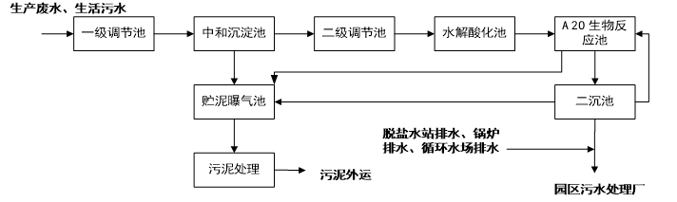

图8.3-1 现有工程废水处理工艺流程图
现有工程污水处理站工艺流程主要分三部分：
（1）预处理单元
根据废水pH加酸或碱对生产废水pH值进行调节调节水质至中性，中和沉淀池后截留大颗粒悬浮物后，通过离心式污水提升泵输送至后续生物处理单元。
若有事故发生时，废水先重力流入事故池，当事故解除后，经事故提升泵小流量泵回污水处理站进行处理。池内配有搅拌机，防止池体内固形物的沉积。还设有智能压力液位计进行液位的实时监测。
（2）生物处理单元
混合后的污水组成发生改变，污水中C/N、C/P比值得到良好的改善，但混合液B/C较低，通过增设水解酸化，使得混合液中难降解的有机物发生水解、酸化，更容易被微生物利用，从而达到改善污水可生化性的目的。
本项目生产废水具有NH₃-N高的特点，现有工程生产废水具有TP高的特点，因此选用具有脱氮除磷功效的A2O工艺可实现对污水中NH₃-N、TP的去除。
（3）污泥处理单元
污水通过初沉作用产生的污泥、污水中和沉淀物、A2O生物反应池的剩余污泥、以及化学除磷污泥进入贮泥曝气池储存，通过污泥螺杆泵打入带式浓缩脱水机一体机，通过添加药剂，保证出泥含水率≤80%，再进入电渗析污泥干化系统进行深度脱水，保证出泥含水率≤60%。
（4）深度处理单元
现有工程污水处理站设置“MBR+RO+MVR”废水处理工艺作为应急备用处理工艺，在发生事故或者应急情况下启动深度处理单元。

8.3.3污水处理站处理效果可行性分析
根据企业在线监控数据，现有工程平均每天废水排放量为8370m³/d（按333天计算），其中污水处理站处理废水量约4000m³/d，剩余约4370m³/d废水为清下水，直接通过厂区总排口排放。根据企业日常检测，厂区污水处理站进水浓度约为COD10000mg/L、氨氮60mg/L、总磷100mg/L、总氮250mg/L。本项目进入污水处理站废水量12.35m³/d，占现有工程处理水量的0.31%；本项目总排水量为160.11m³/d，占现有工程总废水量的1.9%。
本项目进入污水处理站废水污染物排放浓度较现有工程实际排放量较大，但本项目废水量较小，占现有工程废水量比例较低，且本项目废水中COD、氨氮来源主要为废水中的乙醇及氨气，生化性较好，因此本项目建成后对污水处理站进水浓度及厂区总排口处废水排放影响较小，不会对厂区污水处理站造成影响，厂区废水总排口处污染物排放浓度为pH7.7、COD26.18mg/L、BOD₅6.432mg/L、氨氮1.191mg/L、SS9.499mg/L、总磷3.968mg/L、总氮5.374mg/L、溶解性固体1697mg/L，均能够满足《污水排入城镇下水道水质标准》（GB/T30962-2015）中表1B级标准（pH6.5~9.5、COD500mg/L、BOD5350mg/L、氨氮45mg/L、SS400mg/L、总磷8mg/L、总氮70mg/L、溶解性固体2000mg/L）。
综上所述，本项目废水进入厂区污水处理站处理处理是可行的。

8.4地下水环境保护措施

8.4.1现有工程已采取的防渗措施
根据调查，凯赛（乌苏）生物材料有限公司目前采取的防渗措施包括：
（1）全厂生产装置区地面全都进行水泥硬化，减少泄漏物料和污水下渗。
（2）地下物料及污水管线采用钢管或PE管，施工完成进行不透水试验，满足《石油化工工程防渗技术规范》（GB/T50934-2013）防渗要求。
（3）装置区、危废暂存库、罐区等重点区域，采用防渗膜、防渗水泥、防渗防腐涂料等，满足《石油化工工程防渗技术规范》（GB/T50934-2013）标准指标要求。
（4）建立完善的设备设施维护管理及巡检制度，定期开展漏点检测检查，发生漏点及时处理，有效防止物料或污水渗入地面。

8.4.2本项目拟采取的防渗措施
针对本项目可能导致的地下水环境污染，其防治措施的制定按照“源头控制，分区防治，污染监控，应急响应”的思路，从污染物泄漏源头、入渗过程和扩散阶段分别进行控制，并制定合理有效的应急预案，从而达到保护地下水环境的目的。防治措施的制定思路为：

8.4.2.1源头控制
根据本项目工艺特点，针对源头控制，本环评要求建设单位严格按照国家相关规范要求，对工艺、管道、设备等采取相应的措施，加强建筑物和构筑物的抗震能力，以防止和降低污染物的跑、冒、滴、漏，将环境风险事故降低到最低。优化排水系统设计，本项目废水排入现有工程已建污水处理站处理。管线铺设尽量采用“可视化”原则，即管道尽可能地上铺设，做到污染物“早发现、早处理”，以减少由于埋地管道泄漏而可能造成的地下水污染。

8.4.2.2分区防治
参照《石油化工工程防渗技术规范》（GB/T50934-2013），根据可能泄漏至地面的污染物的性质和生产单元的构建方式，结合拟建项目总平面布置情况，将装置区、储罐区、公辅工程区等可能产生污染的地区划分为重点防渗区、一般防渗区和简单防渗区，并按要求进行地表防渗。对厂区可能泄漏污染物的地面进行防渗处理，可有效防治污染物渗入地下，并及时地将泄漏/渗漏的污染物收集并进行集中处理。
（1）地面防渗工程设计原则
釆用国际国内先进的防渗材料、技术和实施手段，确保工程建设对区域内地下水环境影响较小、地下水现有水体功能不发生明显改变；
坚持分区管理和控制原则，根据场址所在地的工程地质、水文地质条件和全厂可能发生泄漏的物料性质、排放量，参照相应标准要求有针对性的分区，并分别设计地面防渗层结构；
坚持“可视化”原则，在满足工程和防渗层结构标准要求的前提下，尽量在地表实施防渗措施建设，便于泄漏物质的收集和防渗层破损被及时发现；
在实施防渗区域设置检漏装置，在重点防渗区设置防渗措施的自动检漏装置；
被防渗层阻隔和进入防渗层内的渗漏污染物，与厂区其他“三废”统一收集处理。
（2）防渗区划分
①重点污染防治区：指对地下水环境有污染的物料或污染物泄漏后，不能及时发现或处理的区域或部位。例如处于地下或半地下的生产功能单元，包括埋地管道、储罐的罐基础等区域或部位。这些区域或部位一旦出现设备腐蚀穿孔、地基不均匀沉降造成管道和罐基础地基变形等情况，就会发生物料和污染物泄漏，并渗入土壤，进入地下水，对地下水环境造成污染。此类工程隐蔽区内，一旦出现渗漏现象，又不容易被人发现，不容易得到及时的处理，因此，将此类隐蔽工程区域定位为重点污染防治区。
②一般污染防治区：指对地下水环境有污染的物料或污染物泄漏后，可及时发现或处理的区域或部位。例如裸露于地面之上的生产功能单元。这些设备、区域发生损坏，出现物料和污染物泄漏现象，可及时被人或仪器发现与报警，及时得到处理，即使物料和污染物泄漏出来，也首先落在地面上，在短时间内不会大量渗入土壤及地下水。
③非污染防治区：指一般和重点污染防治区以外的区域。该区域没有物料或污染物泄漏，不会对地下水环境造成污染。如管理区、集中控制室等辅助区域。本区可不采取专门针对地下水污染的防治措施，但装置区外系统管廊区地基处理应分层压实。
本项目地下水污染防治防渗分区情况见表8.4-1，分区防渗图见图8.4-1。
表8.4-1 本项目地下水污染防治防渗分区表
污染防治区类别 | 主要装置单元名称 | 污染防治区域及部位
重点污染防治区 | 生产车间1 | 地下生产污水管道
重点污染防治区 | 生产车间2 | 地下生产污水管道
重点污染防治区 | 室外装置区 | 罐基础
重点污染防治区 | 罐区 | 罐基础
重点污染防治区 | 甲醇制氢装置区 | 地下污水管道
重点污染防治区 | 甲醇制氢压缩机房 | 地下污水管道
重点污染防治区 | 1#、2#、3#尾气处理装置 | 地下污水管道
一般污染防治区 | 生产车间1 | 地面
一般污染防治区 | 生产车间2 | 地面
一般污染防治区 | 室外装置区 | 地面
一般污染防治区 | 装卸车区 | 地面
一般污染防治区 | 罐区 | 地面及防火堤
一般污染防治区 | 甲醇制氢装置区 | 地面
一般污染防治区 | 甲醇制氢压缩机房 | 地面
一般污染防治区 | 罐区泵区 | 地面
一般污染防治区 | 导热油炉房 | 地面
一般污染防治区 | 1#、2#、3#尾气处理装置 | 地面
非污染防治区 | 配电室 | 地面
非污染防治区 | 机柜间 | 地面

8.5运营期噪声污染防治措施

8.5.1平面布置及工艺选择方面措施
（1）优化工艺流程，减少噪声污染源，如选用低噪声设备，减少各种气体排放等。
（2）平面布置上，充分利用各种自然因素，如地形、建筑物、绿化带等使厂区与噪声敏感区隔开。在工艺流程允许的情况下，生产装置可按其噪声强度分区布置，噪声较高的装置应尽量置于远离厂外噪声敏感区的一侧，或用不含声源的建筑物如不产生噪声的塔、罐和容器等大型设备作为屏障与噪声敏感区隔开。
（3）噪声强度较大机械设备，例如大型机泵、压缩机等，尽量安装于厂房内，以减少噪声对厂内、外环境的影响。
（4）对含有噪声源的车间、厂房，进行声学处理，如室内吸声处理、门窗隔声、设置隔声屏障等措施，降低其室内混响噪声和对周围环境的影响。

8.5.2主要噪声源控制措施
（1）压缩机
压缩机噪声主要由空气动力噪声和机械振动噪声构成。空气动力性噪声是由旋转叶片引起气体介质的涡流和紊流产生的噪声，以及叶片对介质周期性的压力产生的脉冲噪声。机械振动噪声是由轴承噪声及旋转部件的不平衡所产生的振动噪声。这些噪声主要由风机壳体以及基础的振动等形式向外辐射。压缩机噪声控制方法有：
①进气管道安装消声器，消声量在25dB（A）以上。
②设备与底座之间设置减振措施。
（2）电机-泵、搅拌器
电机-泵简称“机泵”，是化工生产过程中使用量最多的设备，其噪声主要在电机侧，电机噪声一般比泵噪声大5dB（A）左右。所以机泵噪声的治理主要是对电机噪声的控制。大多数电机均为空气冷却，其噪声主要来源于冷却风扇产生的空气动力噪声，其次为旋转机械噪声等。电机的噪声强度与其功率、转速等参数有关。电机噪声主要控制措施有：
①设置电机隔声罩。对电机空气动力噪声可进行有效控制，一般降噪效果可达8~10dB（A）。
②对机泵与基础间的隔振或减振处理。
（3）风机
鼓风机和引风机在工作时产生的噪声主要来源于气体进出口辐射的空气动力性噪声、设备运行部件所产生的机械噪声、冷却风扇所产生噪声。各部分噪声中空气动力性噪声最高，对总的噪声起决定作用，因此，在风机进出风口采用阻抗复合消声器，同时对管道采用柔性连接，这样可平均降噪20dB(A)。
（4）燃烧器
燃烧器噪声主要来源于可燃混合气体在燃烧过程中因剧烈释放热量产生压力波动，形成高强度噪声。主要采取厂房隔声，优化平面布置，将其尽可能远离办公区。

8.6运营期固体废弃物污染防治措施

8.6.1 固体废物处置方案
项目生产过程产生的固体废物（工艺固废）包括：废硅藻土、废加氢催化剂、废变压吸附剂、废甲醇制氢催化剂、废润滑油、化学品废包装材料、硅藻土废包装材料、废活性炭、废导热油炉、污水处理站污泥。其中污水处理站污泥、废硅藻土及硅藻土废包装材料为一般固体废物，其他为危险废物。其他废物包括：新增人员生活产生的生活垃圾。
（1）一般固体废物
一般固体废物为废硅藻土、污水处理站污泥及硅藻土废包装材料，产生量分别为865.325t/a、1.1t/a、1t/a，合计877.425t/a，依托现有工程已建一般工业固体废物贮存库暂存，定期清运至园区一般工业固废填埋场填埋处置。
（2）危险废物
本项目所产生的危险废物中废导热油炉、废甲醇制氢催化剂、废变压吸附剂在检修期产生，直接交由有资质单位处理，不在厂区暂存。
本项目产生的废加氢催化剂、废润滑油、废活性炭、化学品废包装材料产生量分别为0.3t/a、2t/a、7.2t/a、0.5t/a，合计10t/a。依托现有工程已建危废贮存库暂存，定期交由有资质单位处理。
（3）生活垃圾
本项目生活垃圾产生量12t/a，由园区环卫部门统一收集处理。

8.6.2 危险废物贮存和转移控制措施
根据《危险废物贮存污染控制标准》（GB18597-2001）（2013年修订）《危险废物转移管理办法》（部令第23号）和《新疆维吾尔自治区危险废物污染环境防治办法》（2010年5月1日），企业按照国家有关规定办理危险废物申报转移的“五联单”手续，并在贮运过程中严格执行危险化学品贮存、运输和监管的有关规定：
①所有废物按类在专用密闭容器中储存，没有混装；
②危险废物接受企业有相应的危险废物经营资质；
③废物收集和封装容器得到接受企业和监管部门的认可；
④收集的固废详细列出数量和成分，并填写有关材料；
⑤专人负责固废和残液的收集、贮运管理工作；
⑥危险废物的运输车辆须经主管单位检查，并持有有关单位签发的许可证，负责运输的司机应通过培训，持有证明文件；
⑦承载危险废物的车辆须有明显的标志或适当的危险符号，以引起注意；
⑧载有危险废物的车辆在公路上行驶时，需持有运输许可证，其上应注明废物来源、性质和运往地点；
⑨在运输过程中发生事故，单位主要负责人应当按照本单位制定的应急救援预案，立即组织救援。
本项目危险废物依托现有工程已建危废暂存库进行暂存，危废暂存库占地面积800m²。危废暂存库地面采用混凝土地基，各贮存间墙内侧设高20cm防渗墙裙。防渗层位土工布+2mm厚高密度聚乙烯+土工布+150mm厚混凝土，渗透系数≤10⁻¹⁰cm/s。按照设计可储存废催化剂、废矿物油等，储存规模达500吨。危废暂存库分3间独立建设，每间内设置排水地沟一条，将库内异常泄露液体及冲洗水收集至厂区事故池（2座合计7000m³），最终进入厂区污水处理站处理。危废暂存库能够满足《危险废物贮存污染控制标准》（GB18597-2001）的相关要求。
现有危废暂存库运行正常，储存材料公司及技术公司两个公司的危险废物，主要包括：废矿物油、化验室废试剂及在线监测试剂、废催化剂等，暂存量达80吨，尚余420吨容量，本次新增项目危废产生量约10t/a，因此现有危废暂存库完全有能力储存本项目产生的危险废物。
综上所述，本项目产生的危废处置方式符合国务院生态环境行政主管部门关于危险废物处置的相关规定，其污染防治对策是可行的。
表10.2-1 本项目污染源排放清单
类别 | 污染源 | 污染物名称 | 排放形式 | 排放口名称及编号 | 排放口类型 | 拟采取的环境保护措施 |  | 排放浓度  （mg/m³）或（mg/L） | 排放速率（kg/h） | 排放量  （t/a） | 排放限值 | 执行标准 | 环境风险防范措施
废气 | 干燥废气 | 颗粒物 | 有组织 | DA054 | 主要排放口 | 袋式除尘器+一级水吸收+一级碱吸收+1根27m排气筒达标排放，风量5000m³/h |  | 6.8 | 0.034 | 0.273 | 20mg/m³ | 《石油化学工业污染物排放标准》（GB31571-2015，含2024年修改单）中表5 | 依托厂内事故池；编制《突发环境事件应急预案》；厂区分区防渗、加强管理保障环保设施稳定运行
废气 | 一级精馏真空不凝气、二级精馏真空不凝气、储罐呼吸及装卸车废气 | 氨 | 有组织 | DA055 | 主要排放口 | 两级冷凝+一级水吸收+一级酸吸收+两级活性炭吸附+1根27m排气筒达标排放，风量5000m³/h |  | 0.8 | 0.004 | 0.034 | 14kg/h | 《恶臭污染物排放标准》（GB14554-93）表2 | 依托厂内事故池；编制《突发环境事件应急预案》；厂区分区防渗、加强管理保障环保设施稳定运行
废气 | 一级精馏真空不凝气、二级精馏真空不凝气、储罐呼吸及装卸车废气 | 甲醇 |  |  |  |  |  | 0.2 | 0.001 | 0.008 | 50 | 《石油化学工业污染物排放标准》（GB31571-2015，含2024年修改单）中表5及表6 | 依托厂内事故池；编制《突发环境事件应急预案》；厂区分区防渗、加强管理保障环保设施稳定运行
废气 | 一级精馏真空不凝气、二级精馏真空不凝气、储罐呼吸及装卸车废气 | 非甲烷总烃 |  |  |  |  |  | 7.6 | 0.038 | 0.307 | 去除效率≥97% | 《石油化学工业污染物排放标准》（GB31571-2015，含2024年修改单）中表5及表6 | 依托厂内事故池；编制《突发环境事件应急预案》；厂区分区防渗、加强管理保障环保设施稳定运行
废气 | 乙醇回收废气、成品处理废气 | 颗粒物 | 有组织 | DA056 | 主要排放口 | 袋式除尘器 | 两级水吸收+一级酸吸收+1根27m排气筒达标排放，风量5000m³/h | 12 | 0.06 | 0.48 | 20 | 《石油化学工业污染物排放标准》（GB31571-2015，含2024年修改单）中表5 | 依托厂内事故池；编制《突发环境事件应急预案》；厂区分区防渗、加强管理保障环保设施稳定运行
废气 | 乙醇回收废气、成品处理废气 | 非甲烷总烃 | 有组织 | DA056 | 主要排放口 | / | 两级水吸收+一级酸吸收+1根27m排气筒达标排放，风量5000m³/h | 46.2 | 0.231 | 1.849 | 去除效率≥97% | 《石油化学工业污染物排放标准》（GB31571-2015，含2024年修改单）中表5 | 依托厂内事故池；编制《突发环境事件应急预案》；厂区分区防渗、加强管理保障环保设施稳定运行
废气 | 导热油炉废气、甲醇制氢解吸气 | 颗粒物 | 有组织 | DA057 | 主要排放口 | “空气分级燃烧”低氮燃烧+导热油炉燃烧+25m高排气筒，风量9764m³/h（3.5%基准含氧量）、9493m³/h（3%基准含氧量） |  | 5 | 0.049 | 0.391 | 20 | 《锅炉大气污染物排放标准》（GB13271-2014）表3 | 依托厂内事故池；编制《突发环境事件应急预案》；厂区分区防渗、加强管理保障环保设施稳定运行
废气 | 导热油炉废气、甲醇制氢解吸气 | 二氧化硫 |  |  |  |  |  | 17.1 | 0.167 | 1.336 | 50 | 《锅炉大气污染物排放标准》（GB13271-2014）表3 | 依托厂内事故池；编制《突发环境事件应急预案》；厂区分区防渗、加强管理保障环保设施稳定运行
废气 | 导热油炉废气、甲醇制氢解吸气 | 烟气黑度 |  |  |  |  |  | ＜1 | / | / | ≤1 | 《锅炉大气污染物排放标准》（GB13271-2014）表3 | 依托厂内事故池；编制《突发环境事件应急预案》；厂区分区防渗、加强管理保障环保设施稳定运行
废气 | 导热油炉废气、甲醇制氢解吸气 | 氮氧化物 |  |  |  |  |  | 50 | 0.488 | 3.906 | 50 | 《关于开展自治区2022年度夏秋季大气污染防治“冬病夏治”工作的通知》（新环大气函〔2022〕483号）中氮氧化物排放要求 | 依托厂内事故池；编制《突发环境事件应急预案》；厂区分区防渗、加强管理保障环保设施稳定运行
废气 | 导热油炉废气、甲醇制氢解吸气 | 甲醇 |  |  |  |  |  | 1.26 | 0.012 | 0.098 | 50 | 《石油化学工业污染物排放标准》（GB31571-2015，含2024年修改单）中表5及表6 | 依托厂内事故池；编制《突发环境事件应急预案》；厂区分区防渗、加强管理保障环保设施稳定运行
废气 | 导热油炉废气、甲醇制氢解吸气 | 非甲烷总烃 |  |  |  |  |  | 1.26 | 0.012 | 0.098 | ≥97% | 《石油化学工业污染物排放标准》（GB31571-2015，含2024年修改单）中表5及表6 | 依托厂内事故池；编制《突发环境事件应急预案》；厂区分区防渗、加强管理保障环保设施稳定运行
废气 | 导热油炉废气、甲醇制氢解吸气 | CO |  |  |  |  |  | 4.35 | 0.041 | 0.331 | / | / | 依托厂内事故池；编制《突发环境事件应急预案》；厂区分区防渗、加强管理保障环保设施稳定运行
废气 | LCDN生产装置区 | 非甲烷总烃 | 无组织 | / |  | 加强管理，定期进行LDAR |  | / | 0.38 | 3.036 | / | 《石油化学工业污染物排放标准》（GB31571-2015，含2024年修改单）表7及《挥发性有机物无组织排放控制标准》（GB37822-2019）表A.1 | 依托厂内事故池；编制《突发环境事件应急预案》；厂区分区防渗、加强管理保障环保设施稳定运行
废气 | 甲醇制氢装置区 | 非甲烷总烃 | 无组织 | / |  |  |  | / | 0.08 | 0.639 | / |  | 依托厂内事故池；编制《突发环境事件应急预案》；厂区分区防渗、加强管理保障环保设施稳定运行
废气 | 罐区 | 非甲烷总烃 | 无组织 | / |  |  |  | / | 0.023 | 0.182 | / |  | 依托厂内事故池；编制《突发环境事件应急预案》；厂区分区防渗、加强管理保障环保设施稳定运行
废水 | 静置分离废水、设备清洗废水、车间清洗废水、喷淋塔定排废水、循环冷却排水、纯水制备废水、生活污水 | pH | / | DW001 | / | 静置分离废水、设备清洗废水、车间清洗废水、喷淋塔定排废水、生活污水进入厂区污水处理站处理后，与循环冷却排水、纯水制备废水一同经厂区总排口排入园区污水管网，废水量共计160.11m³/d、53359.106m³/a |  | 7.7无量纲 | / | / | 6.5~9.5无量纲 | 《污水排入城镇下水道水质标准》（GB/T30962-2015）中表1B级标准 | 依托厂内事故池；编制《突发环境事件应急预案》；厂区分区防渗、加强管理保障环保设施稳定运行
废水 | 静置分离废水、设备清洗废水、车间清洗废水、喷淋塔定排废水、循环冷却排水、纯水制备废水、生活污水 | COD |  |  |  |  |  | 26.18 | / | 1.395 | 500mg/L | 《污水排入城镇下水道水质标准》（GB/T30962-2015）中表1B级标准 | 依托厂内事故池；编制《突发环境事件应急预案》；厂区分区防渗、加强管理保障环保设施稳定运行
废水 | 静置分离废水、设备清洗废水、车间清洗废水、喷淋塔定排废水、循环冷却排水、纯水制备废水、生活污水 | BOD₅ |  |  |  |  |  | 6.432 | / | 0.344 | 350mg/L | 《污水排入城镇下水道水质标准》（GB/T30962-2015）中表1B级标准 | 依托厂内事故池；编制《突发环境事件应急预案》；厂区分区防渗、加强管理保障环保设施稳定运行
废水 | 静置分离废水、设备清洗废水、车间清洗废水、喷淋塔定排废水、循环冷却排水、纯水制备废水、生活污水 | 氨氮 |  |  |  |  |  | 1.191 | / | 0.062 | 45mg/L | 《污水排入城镇下水道水质标准》（GB/T30962-2015）中表1B级标准 | 依托厂内事故池；编制《突发环境事件应急预案》；厂区分区防渗、加强管理保障环保设施稳定运行
废水 | 静置分离废水、设备清洗废水、车间清洗废水、喷淋塔定排废水、循环冷却排水、纯水制备废水、生活污水 | SS |  |  |  |  |  | 9.499 | / | 0.507 | 400mg/L | 《污水排入城镇下水道水质标准》（GB/T30962-2015）中表1B级标准 | 依托厂内事故池；编制《突发环境事件应急预案》；厂区分区防渗、加强管理保障环保设施稳定运行
废水 | 静置分离废水、设备清洗废水、车间清洗废水、喷淋塔定排废水、循环冷却排水、纯水制备废水、生活污水 | 总磷 |  |  |  |  |  | 3.968 | / | 0.211 | 8mg/L | 《污水排入城镇下水道水质标准》（GB/T30962-2015）中表1B级标准 | 依托厂内事故池；编制《突发环境事件应急预案》；厂区分区防渗、加强管理保障环保设施稳定运行
废水 | 静置分离废水、设备清洗废水、车间清洗废水、喷淋塔定排废水、循环冷却排水、纯水制备废水、生活污水 | 总氮 |  |  |  |  |  | 5.374 | / | 0.286 | 70mg/L | 《污水排入城镇下水道水质标准》（GB/T30962-2015）中表1B级标准 | 依托厂内事故池；编制《突发环境事件应急预案》；厂区分区防渗、加强管理保障环保设施稳定运行
废水 | 静置分离废水、设备清洗废水、车间清洗废水、喷淋塔定排废水、循环冷却排水、纯水制备废水、生活污水 | 溶解性固体 |  |  |  |  |  | 1697 | / | 90.55 | 2000mg/L | 《污水排入城镇下水道水质标准》（GB/T30962-2015）中表1B级标准 | 依托厂内事故池；编制《突发环境事件应急预案》；厂区分区防渗、加强管理保障环保设施稳定运行
噪声 | 高噪声设备 | 等效A声级 | / |  |  | 厂房隔声、基础减振、进风口消声器等 |  | / |  |  | 昼间65DB（A）、夜间55DB（A） | 《工业企业厂界环境噪声排放标准》（GB12348-2008）3类标准 | 依托厂内事故池；编制《突发环境事件应急预案》；厂区分区防渗、加强管理保障环保设施稳定运行
固废 | 二级反应加氢工艺 | 废加氢催化剂 | 危险废物 | 交有资质单位处理 |  |  |  | / | / | 0.3t/a | / | 《危险废物贮存污染控制标准》（GB 18597-2023） | 依托厂内事故池；编制《突发环境事件应急预案》；厂区分区防渗、加强管理保障环保设施稳定运行
固废 | 甲醇制氢工艺 | 废变压吸附剂 | 危险废物 | 交有资质单位处理 |  |  |  | / | / | 5t/10a | / | 《危险废物贮存污染控制标准》（GB 18597-2023） | 依托厂内事故池；编制《突发环境事件应急预案》；厂区分区防渗、加强管理保障环保设施稳定运行
固废 | 甲醇制氢工艺 | 废甲醇制氢催化剂 | 危险废物 | 交有资质单位处理 |  |  |  | / | / | 0.8t/3a | / | 《危险废物贮存污染控制标准》（GB 18597-2023） | 依托厂内事故池；编制《突发环境事件应急预案》；厂区分区防渗、加强管理保障环保设施稳定运行
固废 | 检修 | 废润滑油 | 危险废物 | 交有资质单位处理 |  |  |  | / | / | 2t/a | / | 《危险废物贮存污染控制标准》（GB 18597-2023） | 依托厂内事故池；编制《突发环境事件应急预案》；厂区分区防渗、加强管理保障环保设施稳定运行
固废 | 2#尾气处理装置 | 废活性炭 | 危险废物 | 交有资质单位处理 |  |  |  | / | / | 7.2t/a | / | 《危险废物贮存污染控制标准》（GB 18597-2023） | 依托厂内事故池；编制《突发环境事件应急预案》；厂区分区防渗、加强管理保障环保设施稳定运行
固废 | 天然气导热油炉 | 废导热油 | 危险废物 | 交有资质单位处理 |  |  |  | / | / | 15t/3a | / | 《危险废物贮存污染控制标准》（GB 18597-2023） | 依托厂内事故池；编制《突发环境事件应急预案》；厂区分区防渗、加强管理保障环保设施稳定运行
固废 | 原辅材料使用 | 化学品废包装材料 | 危险废物 | 交有资质单位处理 |  |  |  | / | / | 0.5t/a | / | 《危险废物贮存污染控制标准》（GB 18597-2023） | 依托厂内事故池；编制《突发环境事件应急预案》；厂区分区防渗、加强管理保障环保设施稳定运行
固废 | DC粗品处理工序 | 废硅藻土 | 一般工业固体废物 | 清运至园区一般工业固废填埋场填埋处置 |  |  |  | / | / | 865.325t/a | / | 《一般工业固体废物贮存和填埋污染控制标准》（GB18559-2020） | 依托厂内事故池；编制《突发环境事件应急预案》；厂区分区防渗、加强管理保障环保设施稳定运行
固废 | 污水处理站 | 污水处理站污泥 | 一般工业固体废物 | 清运至园区一般工业固废填埋场填埋处置 |  |  |  | / | / | 1.1t/a | / | 《一般工业固体废物贮存和填埋污染控制标准》（GB18559-2020） | 依托厂内事故池；编制《突发环境事件应急预案》；厂区分区防渗、加强管理保障环保设施稳定运行
固废 | 原辅材料使用 | 硅藻土废包装材料 | 一般工业固体废物 | 清运至园区一般工业固废填埋场填埋处置 |  |  |  | / | / | 1t/a | / | 《一般工业固体废物贮存和填埋污染控制标准》（GB18559-2020） | 依托厂内事故池；编制《突发环境事件应急预案》；厂区分区防渗、加强管理保障环保设施稳定运行
固废 | 员工办公生活 | 生活垃圾 | 生活垃圾 | 交由环卫部门处理 |  |  |  | / | / | 12t/a | / | / | 依托厂内事故池；编制《突发环境事件应急预案》；厂区分区防渗、加强管理保障环保设施稳定运行

表10.4-1 环保竣工验收一览表
类别 | 验收内容 |  | 污染物 | 治理设施及措施污染 |  |  |  | 验收指标 |  |  | 验收标准
 |  |  |  |  |  |  |  | 处理效率 | 浓度（mg/m³） | 速率kg/h | 验收标准
废气 | 干燥废气 | DA054 | 颗粒物 | 袋式除尘器+一级水吸收+一级碱吸收+1根27m排气筒达标排放，风量5000m³/h |  |  |  | / | 20 | / | 《石油化学工业污染物排放标准》（GB31571-2015，含2024年修改单）中表5
废气 | 一级精馏真空不凝气、二级精馏真空不凝气、储罐呼吸及装卸车废气 | DA055 | 氨 | 两级冷凝+一级水吸收+一级酸吸收+两级活性炭吸附+1根27m排气筒达标排放，风量5000m³/h |  |  |  | / | / | 14 | 《恶臭污染物排放标准》（GB14554-93）表2
废气 | 一级精馏真空不凝气、二级精馏真空不凝气、储罐呼吸及装卸车废气 | DA055 | 甲醇 |  |  |  |  | / | 50 | / | 《石油化学工业污染物排放标准》（GB31571-2015，含2024年修改单）中表5及表6
废气 | 一级精馏真空不凝气、二级精馏真空不凝气、储罐呼吸及装卸车废气 | DA055 | 非甲烷总烃 |  |  |  |  | 97% | / | / | 《石油化学工业污染物排放标准》（GB31571-2015，含2024年修改单）中表5及表6
废气 | 乙醇回收废气、成品处理废气 | DA056 | 颗粒物 | 袋式除尘器 | 两级水吸收+一级酸吸收+1根27m排气筒达标排放，风量5000m³/h |  |  | / | 20 | / | 《石油化学工业污染物排放标准》（GB31571-2015，含2024年修改单）中表5
废气 | 乙醇回收废气、成品处理废气 | DA056 | 非甲烷总烃 | / |  |  |  | 97% | / | / | 《石油化学工业污染物排放标准》（GB31571-2015，含2024年修改单）中表5
废气 | 导热油炉废气、甲醇制氢解吸气 | DA057 | 颗粒物 | “空气分级燃烧”低氮燃烧+导热油炉燃烧+25m高排气筒 |  |  |  | / | 20 | / | 《锅炉大气污染物排放标准》（GB13271-2014）表3
废气 | 导热油炉废气、甲醇制氢解吸气 | DA057 | 二氧化硫 |  |  |  |  | / | 50 | / | 《锅炉大气污染物排放标准》（GB13271-2014）表3
废气 | 导热油炉废气、甲醇制氢解吸气 | DA057 | 烟气黑度 |  |  |  |  | / | ≤1 | / | 《锅炉大气污染物排放标准》（GB13271-2014）表3
废气 | 导热油炉废气、甲醇制氢解吸气 | DA057 | 氮氧化物 |  |  |  |  | / | 50 | / | 《关于开展自治区2022年度夏秋季大气污染防治“冬病夏治”工作的通知》（新环大气函〔2022〕483号）中氮氧化物排放要求
废气 | 导热油炉废气、甲醇制氢解吸气 | DA057 | 非甲烷总烃 |  |  |  |  | 甲醇制氢解吸气进入导热油炉燃烧 |  |  | 《石油化学工业污染物排放标准》（GB31571-2015，含2024年修改单）中表5及表6
废气 | 导热油炉废气、甲醇制氢解吸气 | DA057 | 甲醇 |  |  |  |  | / | 50 | / | 《石油化学工业污染物排放标准》（GB31571-2015，含2024年修改单）中表5及表6
废气 | 导热油炉废气、甲醇制氢解吸气 | DA057 | CO |  |  |  |  | / | / | / | /
废水 | 静置分离废水、设备清洗废水、车间清洗废水、喷淋塔定排废水、循环冷却排水、纯水制备废水、生活污水 |  | pH、CODcr  、BOD₅、SS、NH₃-N  、总氮、总磷、溶解性固体 | 进入厂区污水处理站处理 |  | 经厂区废水总排口进入园区污水管网，最终进入乌苏市西区污水处理厂 |  | / | pH6.5~9.5、COD500mg/L、BOD₅350mg/L、氨氮45mg/L、SS400mg/L、总磷8mg/L、总氮70mg/L、溶解性总固体2000mg/L | / | 《污水排入城镇下水道水质标准》（GB/T30962-2015）中表1B级标准
废水 | 纯水制备废水、循环冷却排水 |  | pH、CODcr  、SS、TDS | /
噪声 | 压缩机、搅拌器、风机、燃烧器、各类泵等 |  | 噪声 | 低噪声设备、消声、隔声及减振措施及厂房隔声、合理安排生产区各设施的位置等 |  |  |  | 昼间≤65dB（A）  夜间≤55dB（A） |  |  | 《工业企业厂界环境噪声排放标准》（GB 12348-2008）3类标准
固体废物 | 一般工业固体废物 |  | 废硅藻土 | 依托现有工程已建一般工业固体废物贮存库暂存 |  |  | 定期清运至园区一般工业固废填埋场填埋处置 |  |  |  | 《一般工业固体废物贮存和填埋污染控制标准》（GB18559-2020）标准
固体废物 |  |  | 硅藻土废包装材料 |  |  |  |  |  |  |  | 《一般工业固体废物贮存和填埋污染控制标准》（GB18559-2020）标准
固体废物 |  |  | 污水处理站污泥 |  |  |  |  |  |  |  | 《一般工业固体废物贮存和填埋污染控制标准》（GB18559-2020）标准
固体废物 | 危险废物 |  | 废润滑油 | 依托现有工程已建危险废物贮存库 |  |  | 定期委托有资质单位清运处置 |  |  |  | 《危险废物贮存污染控制标准》（GB 18597-2023）
固体废物 |  |  | 废加氢催化剂 |  |  |  |  |  |  |  | 《危险废物贮存污染控制标准》（GB 18597-2023）
固体废物 |  |  | 化学品废包装材料 |  |  |  |  |  |  |  | 《危险废物贮存污染控制标准》（GB 18597-2023）
固体废物 |  |  | 废活性炭 |  |  |  |  |  |  |  | 《危险废物贮存污染控制标准》（GB 18597-2023）
固体废物 |  |  | 废导热油 | 在检修期产生，不在厂区贮存，直接交由有资质单位处理 |  |  |  |  |  |  | 《危险废物贮存污染控制标准》（GB 18597-2023）
固体废物 |  |  | 废甲醇制氢催化剂 |  |  |  |  |  |  |  | 《危险废物贮存污染控制标准》（GB 18597-2023）
固体废物 |  |  | 废变压吸附剂 |  |  |  |  |  |  |  | 《危险废物贮存污染控制标准》（GB 18597-2023）
固体废物 | 生活垃圾 |  | 生活垃圾 | 按照园区环卫部门要求统一收集处置 |  |  |  |  |  |  | /
环保图形标志化 | 废气、废水、固废、噪声排放口标识牌 |  |  |  |  |  |  |  |  |  | 《环境保护图形标志-排放口（源）》
地下水 | 地下水污染 |  |  | 储罐围堰及装置区分区防渗、跟踪监测 |  |  |  | / |  |  | 《石油化工工程防渗技术规范》（GB/T 50934）、《环境影响评价技术导则 地下水环境》（HJ 610-2016）等
土壤 | 土壤污染 |  |  | 跟踪监测 |  |  |  | / |  |  | 《环境影响评价技术导则 土壤环境（试行）》（HJ 968-2018）
风险  防范 | 围堰、导流沟、检测报警装置、应急预案修编、防护设施、消防设施、预警监测系统等 |  |  |  |  |  |  | / |  |  | 《建设项目环境风险评价技术导则》（HJ 169-2018）及应急预案编制指南要求等
其他 | 厂区绿化、施工期污染防治措施、环境管理与监控、排污口规范化、环境风险防范及应急救援措施

